边缘终端管理浏览器软件
使用说明书

文件状态：  [√] 草稿  [ ] 正式发布  [ ] 正在修改 | 文件标识： | Company-Project-RD-UR
文件状态：  [√] 草稿  [ ] 正式发布  [ ] 正在修改 | 当前版本： | V1.0
文件状态：  [√] 草稿  [ ] 正式发布  [ ] 正在修改 | 作 者： | 郑秀媚
文件状态：  [√] 草稿  [ ] 正式发布  [ ] 正在修改 | 完成日期： | 2021-00-00

版 本 历 史

版本 | 作者 | 参与者 | 起止日期 | 备注
V1.0 | 郑秀媚

目录
概述： 5
一、设备信息 6
1、运行数据 6
2、版本信息 6
3、网卡信息 8
4、COM信息 9
5、CAN信息 10
6、开入开出 11
6.1修改开入信息 12
6.2修改开出信息 13
6.3遥测遥信关联开出 14
7、账户管理 15
8、工程配置 17
9、对时 17
10、升级 17
二、 点表编辑 19
1、 服务驱动 19
1.1服务驱动-采集 19
1.1.1 Modbus-tcp协议采集的参数配置： 19
1.1.2 Com协议采集的参数配置： 21
1.2服务驱动-上报 21
1.2.1 Modbus-tcp协议上报的参数配置： 22
1.2.2 com协议上报的参数设置： 23
1.2.3易维安上报的参数配置： 24
1.2.4 T61850协议上报的参数配置： 25
2、 服务点表 27
2.1服务点表-采集 27
2.2服务点表-上报 33
2.2.1易维安上报： 34
2.2.2 T61850协议上报： 41
2.2.3 MODBUSTCP协议上报： 50
2.2.4 com协议上报点表： 55
三、 日志 58
3.1 LOG调试开关 58
3.2操作日志 59

边缘终端管理浏览器软件

概述：
边缘终端管理网关又称为协议转换器。网关的功能是实现网络之间的相互连接。网关不仅可以让广域网之间相互连接，也可以让局域网之间相互连接。网关在计算机和设备之间起转换的作用，相当于一个翻译器，可以使不同的协议、语言、数据在不同的系统之间进行转换。

一、设备信息
1、运行数据
登录->设备信息->运行数据
功能：反映出当前网关的运行状态以及COM口和网卡的使用情况。
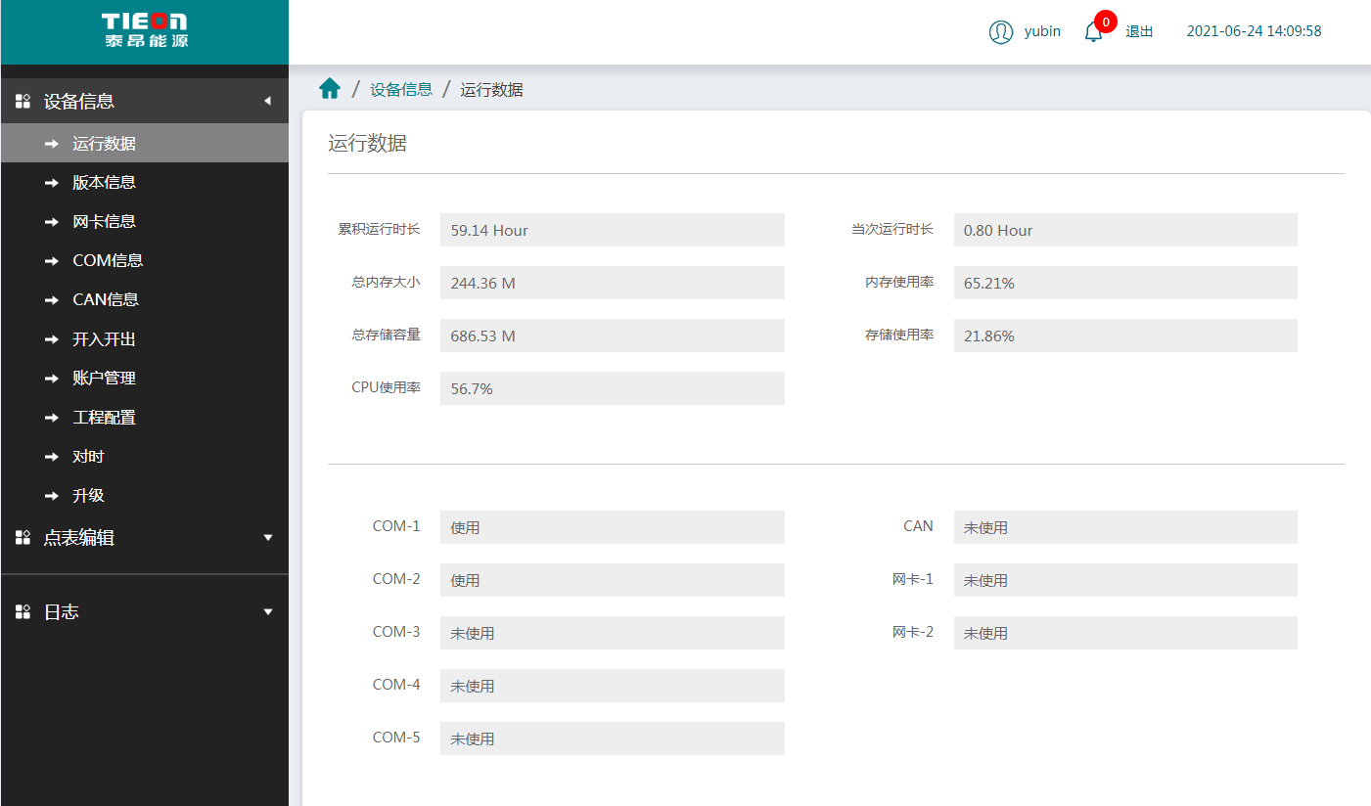

2、版本信息
登录->设备信息->版本信息
功能：反映出网关的序列号、厂家、型号以及硬件和软件的版本信息。
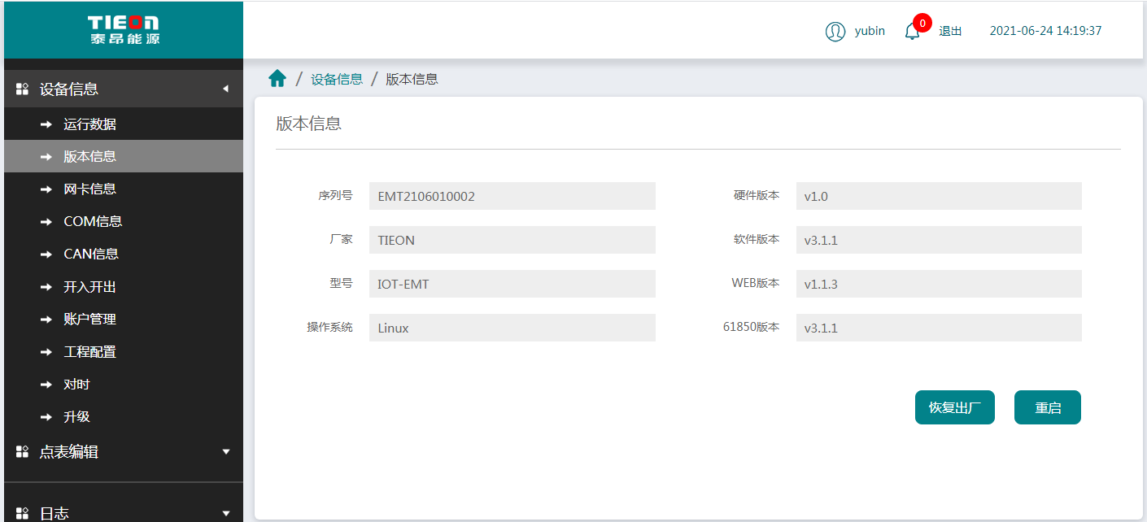
点击第一个按钮"恢复出厂"表示该网关的所有配置全部清空，包括点表配置。（请谨慎使用）
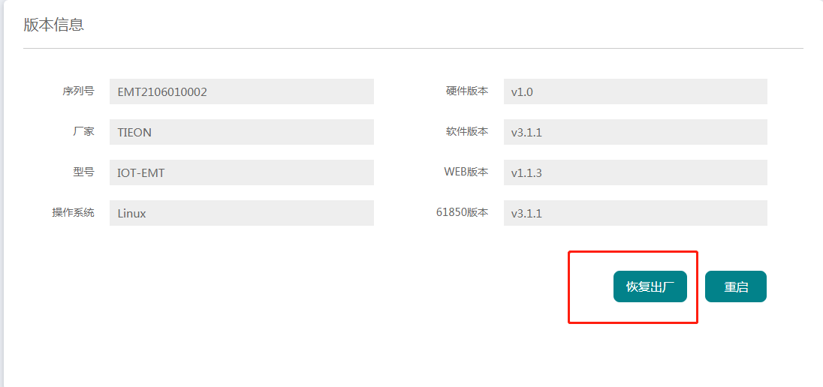
点击第二个按钮"重启"表示让该网关断电重连，重新采集和上报数据。
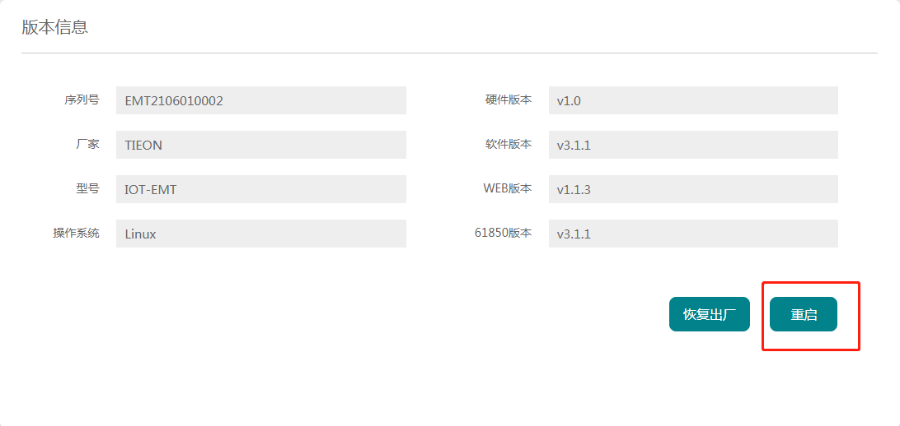

3、网卡信息
登录->设备信息->网卡信息
功能：显示出网卡列表以及每个网卡上对应的配置信息。
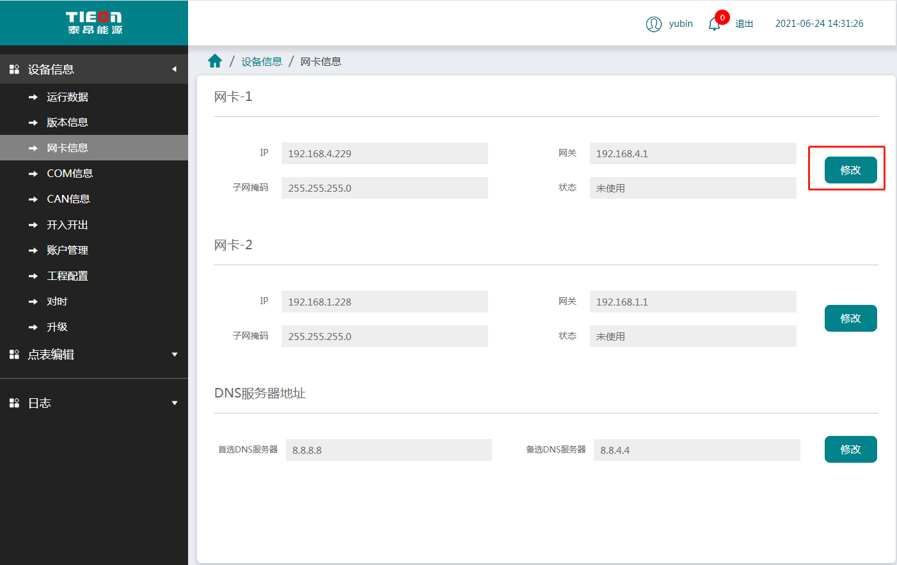

点击"修改"按钮，可修改的项包括IP、网关、子网掩码。修改完IP地址后，需要点击下方红色的重启按钮，被修改的网卡IP才真正修改成功。
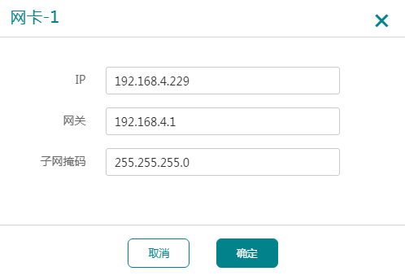
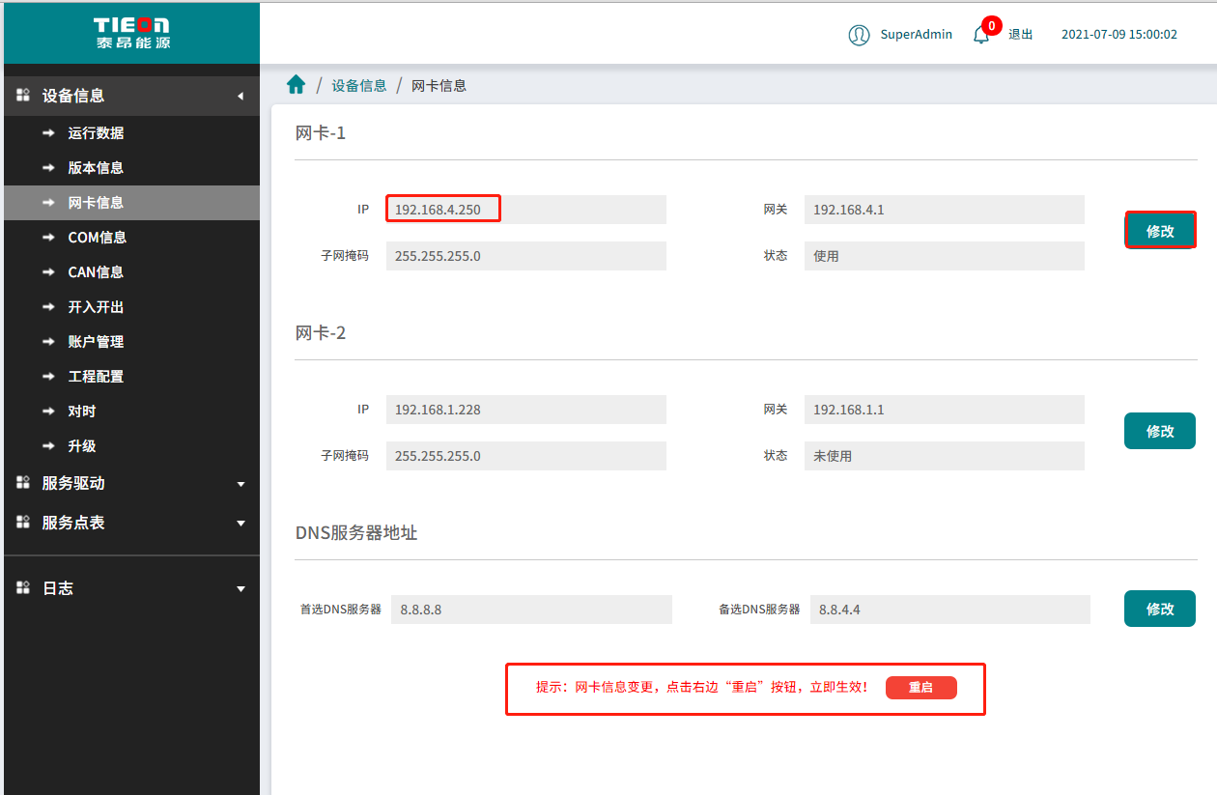
4、COM信息
登录->设备信息->COM信息
功能：显示的是网关上的COM口列表以及每个COM口的信息，除ID是不可修改的以外，其他的信息都是可以编辑修改，可以按照实际项目的需求做对应的COM口信息修改。
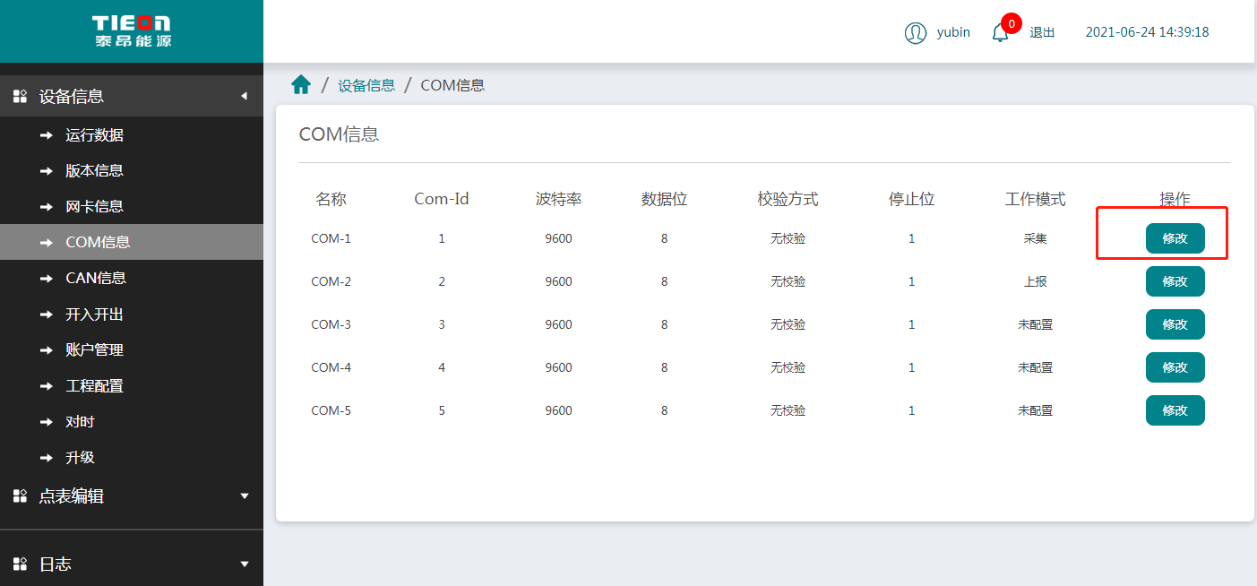
点击"修改"按钮，可以编辑修改单个COM的信息，可编辑的项包括名称、波特率、数据位、校验方式、停止位。
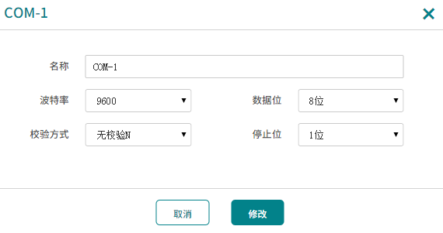
5、CAN信息
登录->设备信息->CAN信息
功能：反映出网关上CAN的信息，除ID是不可修改的以外，其他的信息都是可以编辑修改。
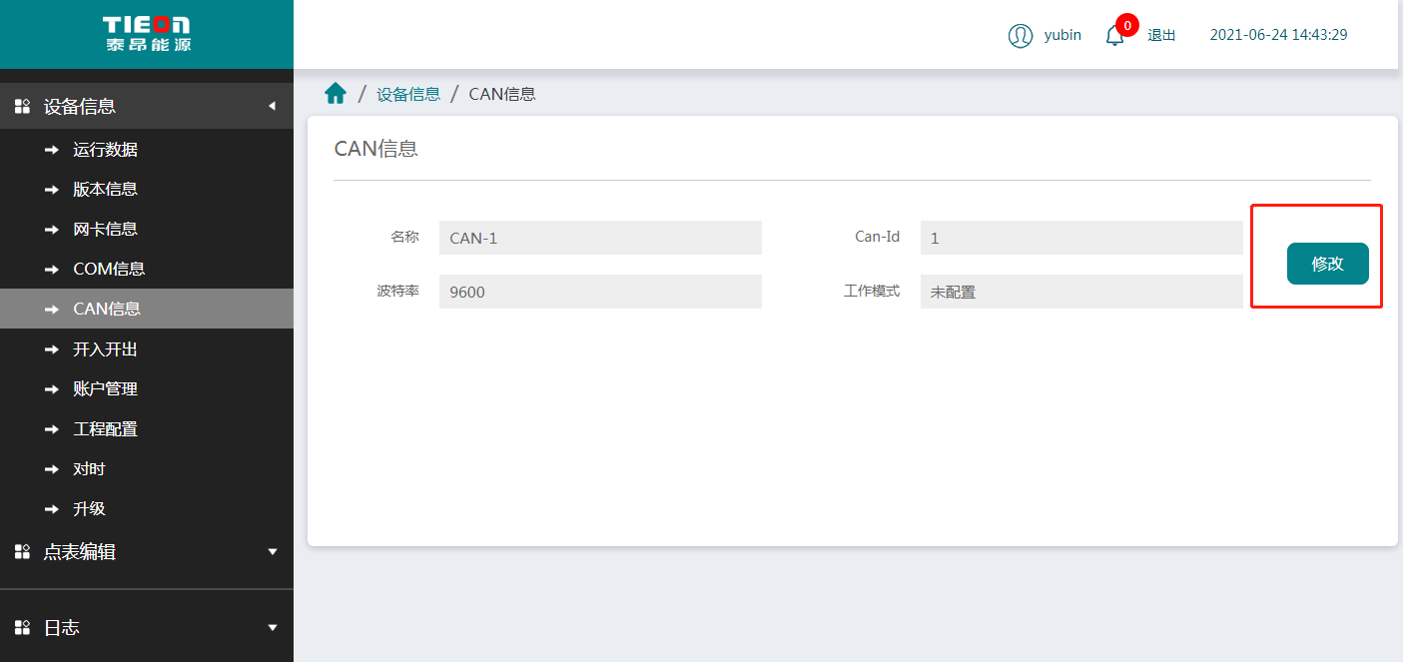
点击"修改"按钮，可以对CAN信息进行编辑，可编辑的项包括名称、波特率和工作模式。
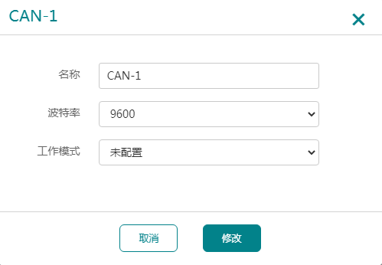

6、开入开出
登录->设备信息->开入开出
功能：显示网关上所有的开入和开出信息和配置。
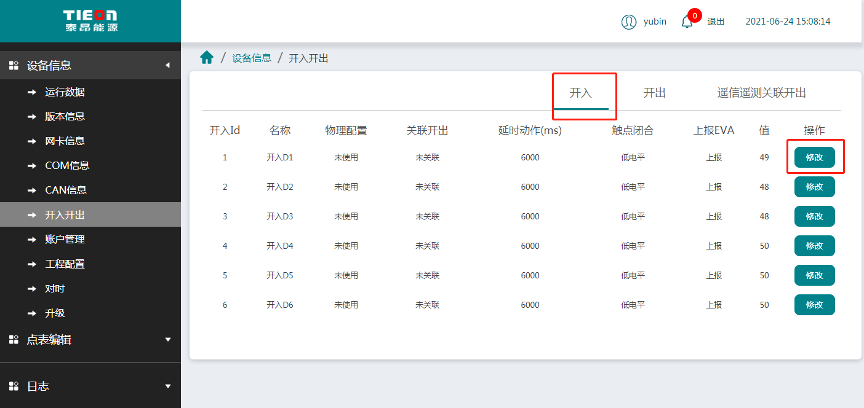

6.1修改开入信息
点击开入中的"修改"按钮，可编辑的内容包括名称、物理配置、延时动作、关联开关、触电闭合以及是否上报易维安。
当某一个开入关联上某一个开出，物理配置选择“干节点导通”，并且对应的点接通时，网关会在设定的延时时间后产生报警。（可以多个开入关联同一个开出）
延时动作表示多久以后产生报警，选择是否上报EVA，即是否将告警信息上报EVA前端应用平台。
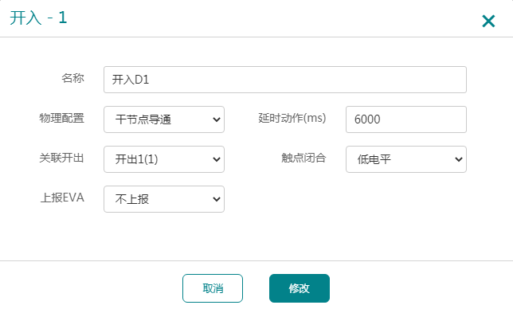

6.2修改开出信息
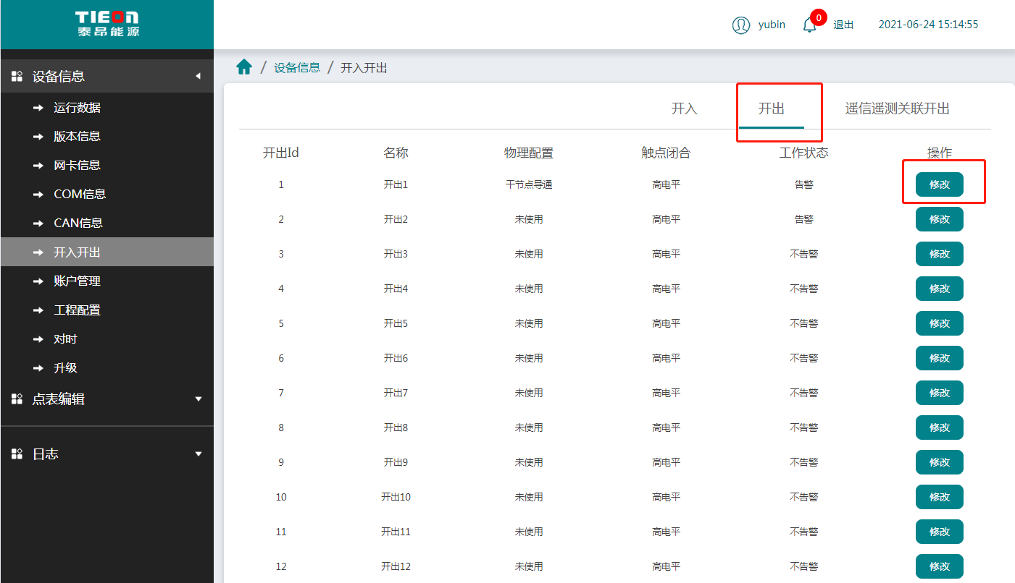
点击开出中的"修改"按钮，可以编辑名称、物理配置选择“干节点导通”，选择触点闭合等信息。
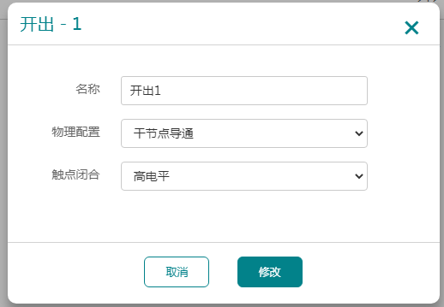
6.3遥测遥信关联开出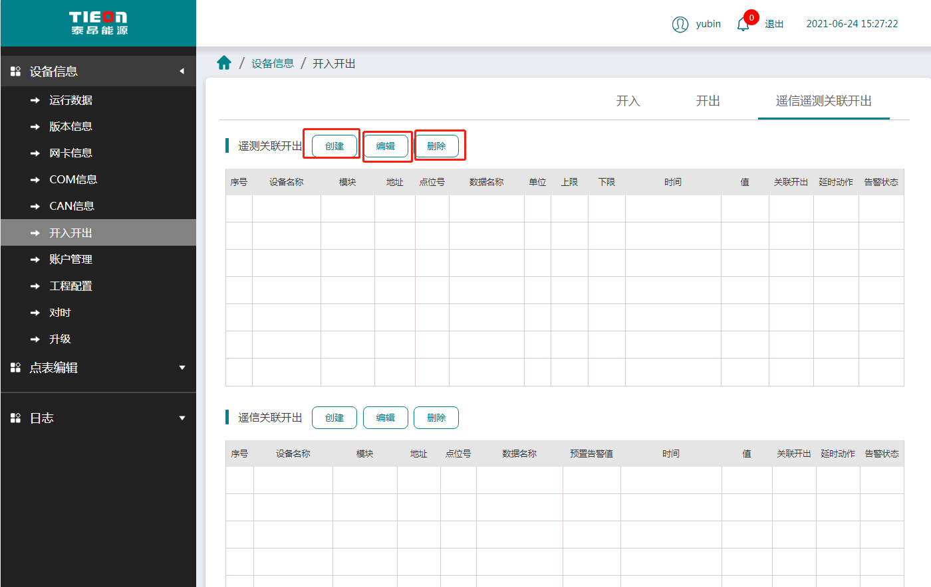
以遥测为例，当没有我们需要的遥测配置时，我们可以创建一条。
点击"创建"按钮，选择上报的模块以及设备，会显示出该模块下关联的点表配置，选中我们需要的遥测内容，点击确定，就创建好了一条遥测关联配置。
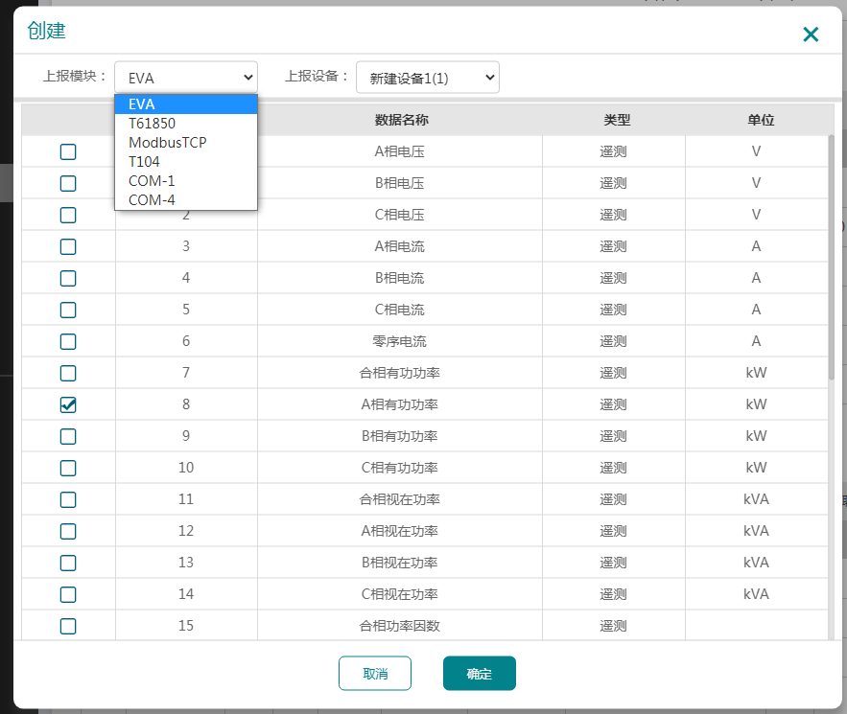
点击"编辑"按钮，手动输入遥测的报警上下限以及延时动作的时间，最后再选择某一个开出关联上，这样一条新的遥测关联开出就配置好了，当模块的对应的遥测值超过上下限时，就会产生告警。

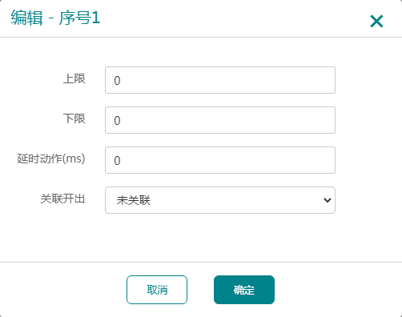
点击"删除"按钮,即删除当前选中的一条关联开出。
遥信关联开出与遥测关联开出同理配置。

7、账户管理
登录->设备信息->CAN信息
功能：显示的该登录用户下的子用户列表，账户总共分三级超级管理员，项目管理员和普通账户，admin默认为超级管理员，可以创建其他二类，普通账户只有浏览权限，无法操作修改。
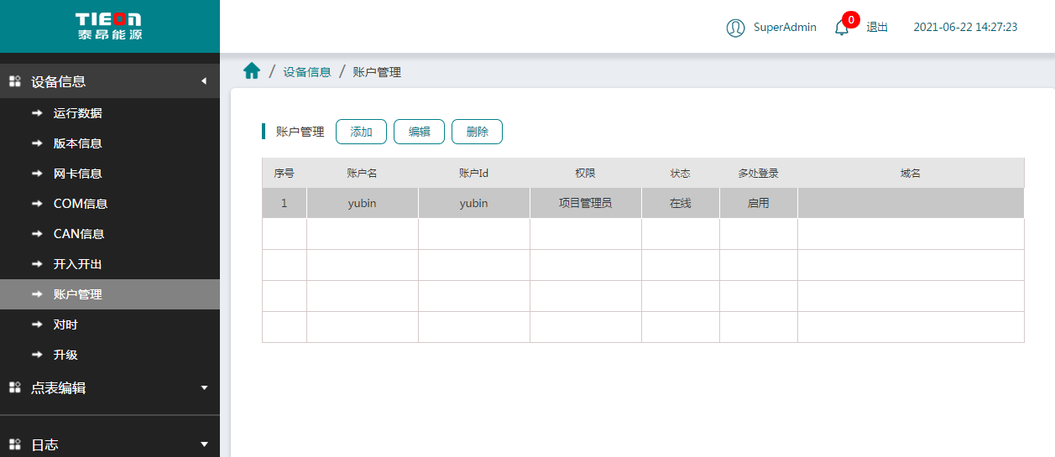
点击"添加"按钮，弹出添加子账户弹框，账户id是唯一，且一但创建不可修改，前四项为必填项，域名即用户签名，设置启用多方登录即同一个账户可以在不同的浏览器和机器上同时登录。
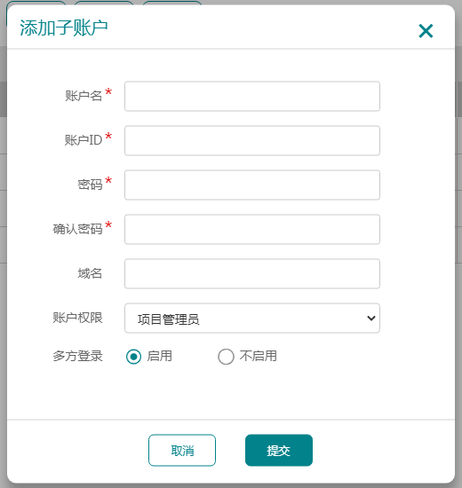
点击"编辑"按钮可以修改选中账户的名称、域名、权限、以及是否启用多方登录。
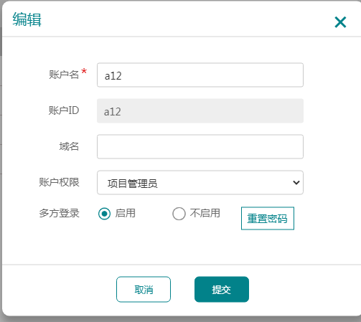

点击"删除"即永久删除该账户。

8、工程配置
登录->设备信息->工程配置
导入：即将本地已经配置好的配置文件导入到软件中，节省了大量的时间和精力。
导出：即将有价值或者有参考意义的配置文件导出到本地，以便下一次重复使用。
9、对时
登录->设备信息->对时
功能：提供了四种方式对网关的时间进行校准，前三种是NTP、GPS、以及云平台对时，设置了周期并提交以后，根据周期的时间，每隔这么久会自动对时一次。最后一种就是根据计算机当前的时间进行校准。
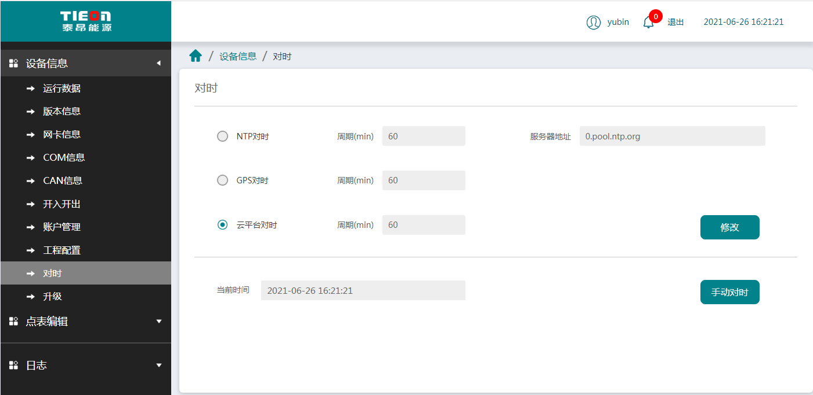

10、升级
登录->设备信息->升级
功能：提供网关的升级操作。
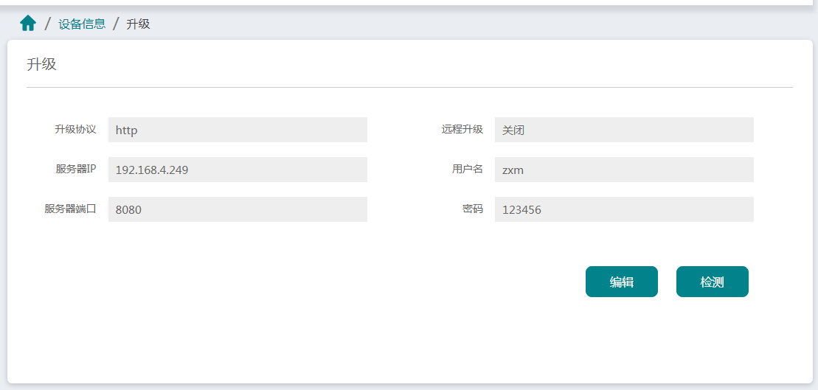
点击"编辑"按钮，可编辑升级网关设备的协议种类，升级方式，相关的服务器IP和端口，以及用户名和密码，用户名和密码是在FileZilla Server 软件中生成，服务器IP为配置升级文件所在的局域网IP地址（一般是本机所在的IP，升级文件也下载到本机）。远程升级配置为"开启"时，即表示允许远程检测升级版本。
ftp协议升级：端口是在FileZilla Server 软件中配置，默认是21；
http协议升级：需要下载http工具，一般默认端口号：8080，如apache工具；
本地升级：把升级包放在U盘里，直接把U盘插入网关板子里，所有com口灯都闪烁就是升级成功了。
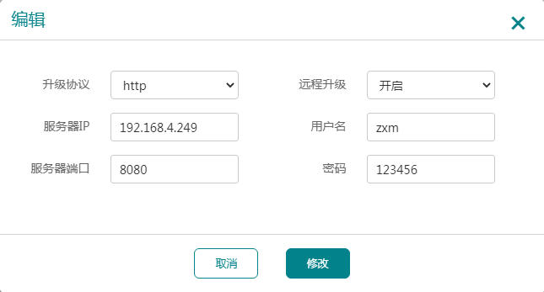
当远程升级配置为"启用"时,点击"检测"按钮，检测有无最新更新的软件版本，然后根据需要选择是否升级。
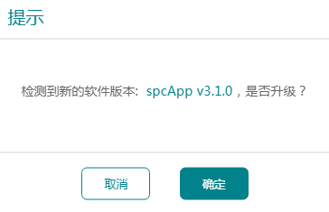

点表编辑

服务驱动

1.1服务驱动-采集
启动协议采集，配置相关参数。Modbus-tcp协议与com协议及CAN协议的相关参数配置不一致。

1.1.1 Modbus-tcp协议采集的参数配置：
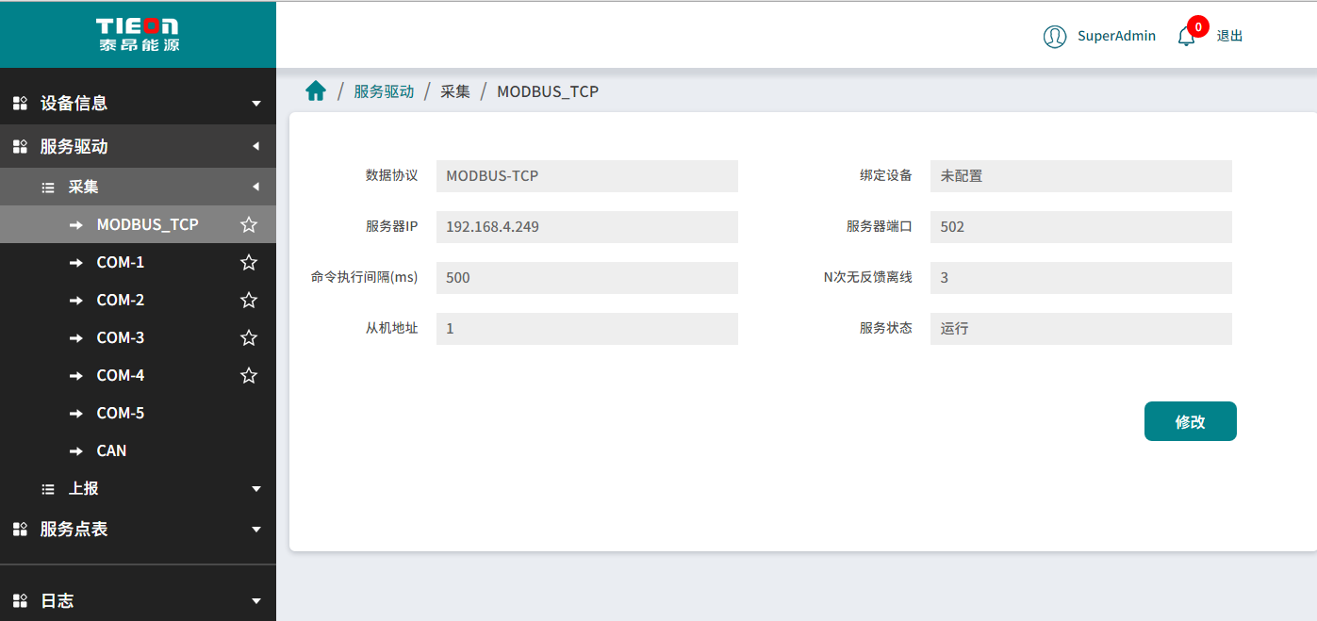
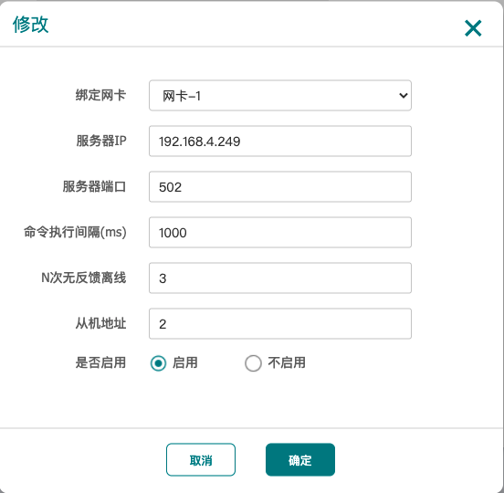
名称 | 描述 | 备注
绑定网卡 | 连接MODBUS-TCP的网卡选择
服务器IP | 个人电脑IP地址
服务器端口 | Slave工具的端口号
命令执行间隔 | 命令执行间隔秒数
N次无反馈离线
从机地址
是否启用 | 启动或停止MODBUS-TCP采集服务运行 | 点击启用后，MODBUS-TCP就会在服务点表菜单的采集显示MODBUS-TCP，不启用即不显示。

1.1.2 Com协议采集的参数配置：
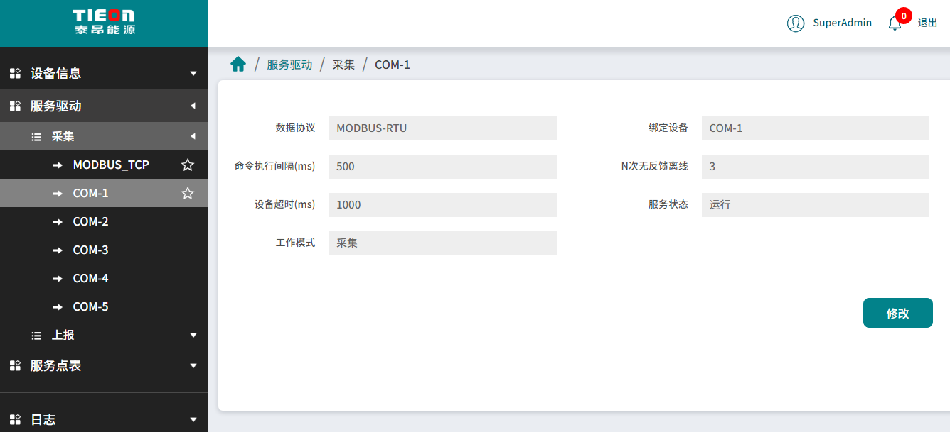
相关配置参数说明：
名称 | 描述 | 备注
命令执行间隔(ms) | 间隔为毫秒，一般设置为500
N次无反馈离线 | 根据实际情况填写
设备超时(ms) | 间隔为毫秒，一般设置为1000
工作模式 | 采集、未配置
是否启用 | 启用：启动COM服务。  不启用：停止COM服务 | 启用后com口后方显示五角星图标

1.2服务驱动-上报
启动协议上报，配置相关参数。

1.2.1 Modbus-tcp协议上报的参数配置：
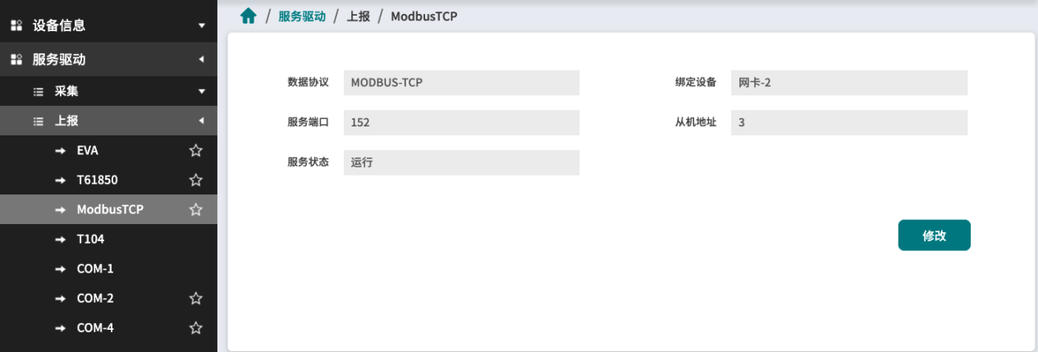
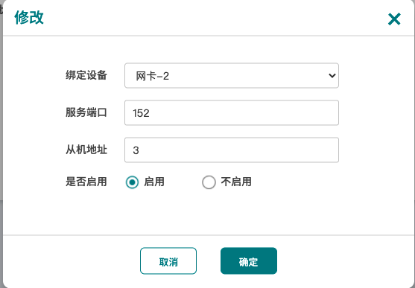
名称 | 描述 | 备注
绑定设备 | 连接MODBUS-TCP的设备选择
服务器端口 | Modbus poll工具的端口号
从机地址
是否启用 | 启动或停止MODBUS-TCP上报服务运行 | 点击启用后，MODBUS-TCP就会在服务点表菜单的上报显示MODBUS-TCP，不启用即不显示。

1.2.2 com协议上报的参数设置：
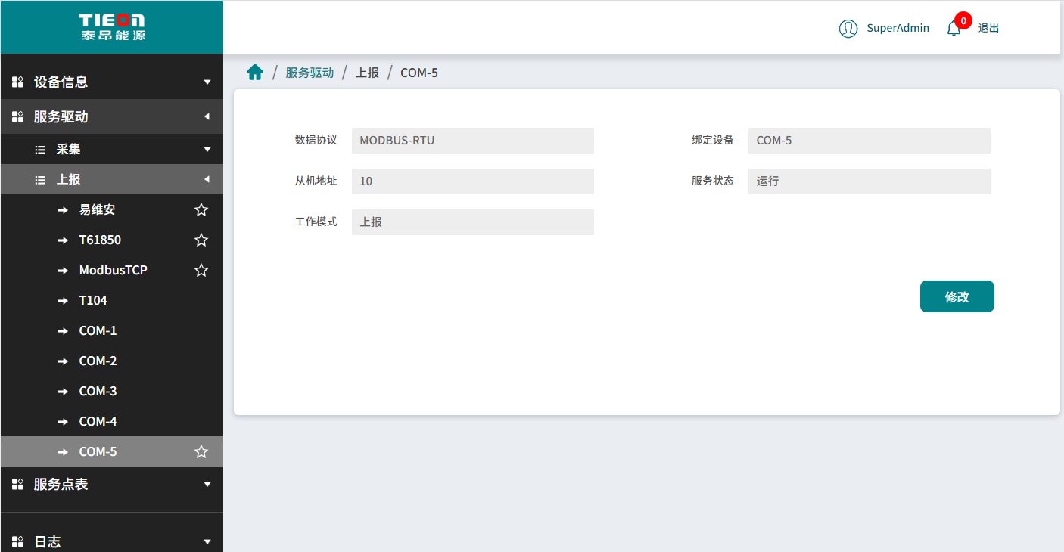
相关配置参数说明：
名称 | 描述 | 备注
从机地址 | 根据实际情况填写
工作模式 | 上报、未配置
是否启用 | 启用：启动COM服务。  不启用：停止COM服务。 | 启用后com口后方显示五角星图标

1.2.3易维安上报的参数配置：
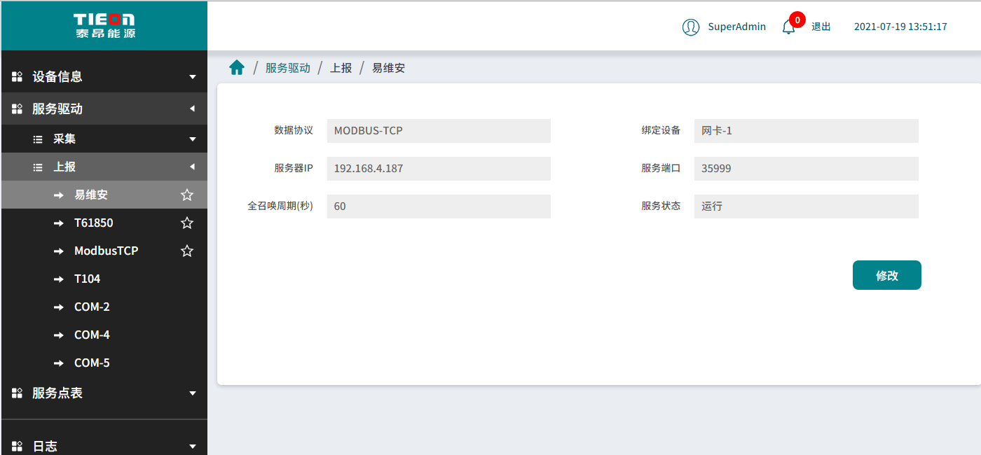
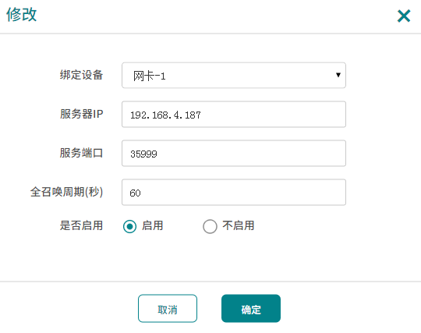
配置服务信息：
名称 | 描述 | 备注
绑定设备 | 连接易维安的网卡选择
服务器IP | EVA3.0云平台的服务器IP
服务端口 | EVA3.0云平台的服务端口
全召唤周期（秒） | 数据上报周期
是否启用 | 启动或停止易维安服务运行 | 点击启用后，易维安就会在服务点表菜单的上报显示EVA，不启用即不显示。

1.2.4 T61850协议上报的参数配置：
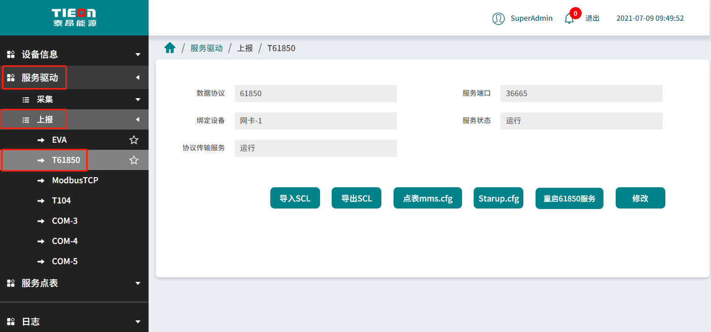
配置服务信息：
1.导入SCL和导出SCL
根据61850配置需求可导入SCL与导出SCL文件。导入文件后，需要点击“重启61850服务”。
2.点表mms.cfg
点击mms.cfg按钮立即会生成61850MMS，生成完成后需要点击【重启61850服务】按钮即可真正生效。
注：T61850所有的修改内容后，必须要重新点击mms.cfg按钮生成61850MMS ->点击【重启61850服务】按钮即可真正生效。
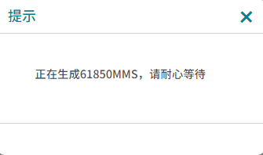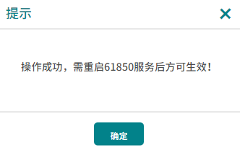
3 .配置Starup.cfg相关参数
点击Starup.cfg按钮，即可配置项目需要的信息，最后点击确定后，需要点击【重启61850服务】按钮即可真正生效。
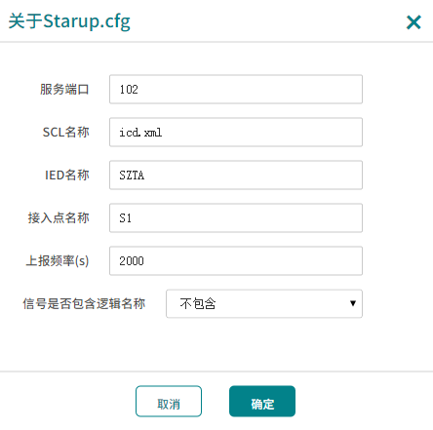
4.重启61850服务
只要导入SCL文件、修改了点表mms.cfg和Starup.cfg，必须点击重启61850服务按钮才能启动配置生效，否则修改无效。
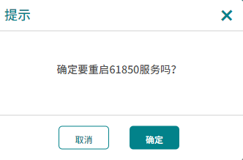
5.启动或停止T61850服务按钮
点击修改按钮，选中绑定设备，是否启用，点击确定即可启用T61850协议服务。
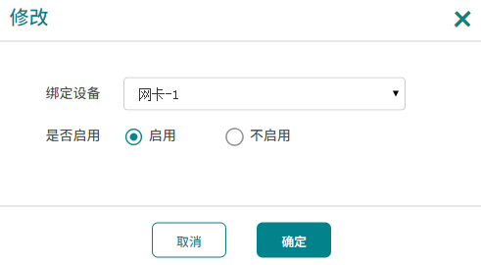

服务点表
必须先在服务驱动中配置好，才能够在服务点表里面看到对应协议。如果在服务点表中没有看到对应的协议，请检查服务驱动的配置是否启动。

2.1服务点表-采集
查看协议的运行状态及配置协议设备点表。
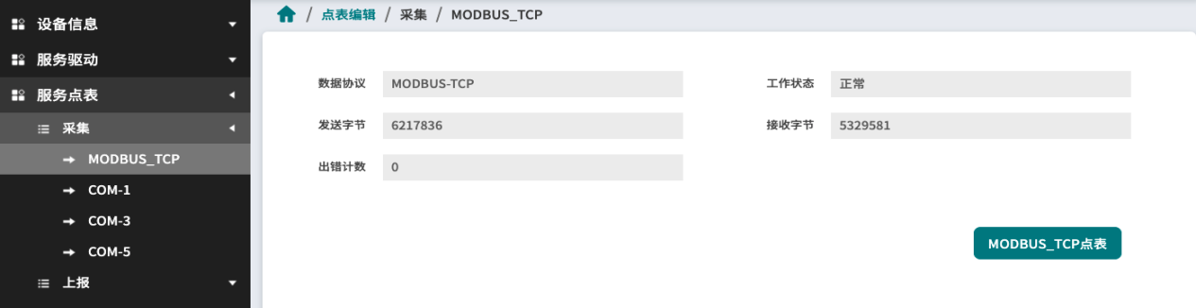

配置采集点表：
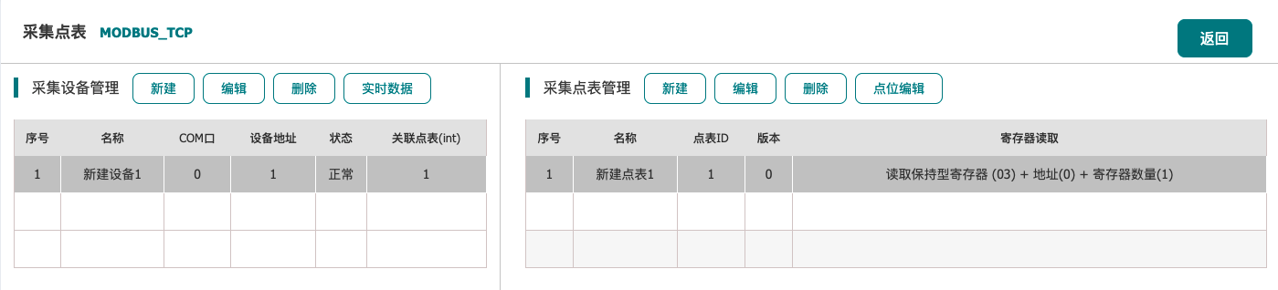
- 采集设备管理：
对采集设备进行新建、编辑、删除以及查看实时数据操作。
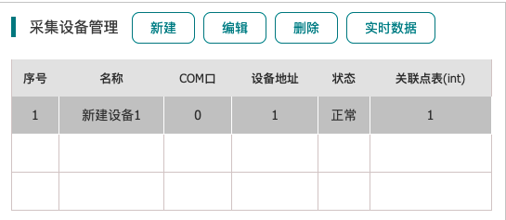
新建设备：
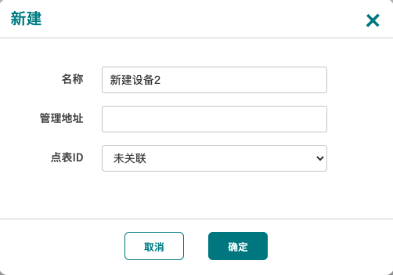

名称 | 描述 | 备注
名称 | 填写设备名称
管理地址 | 设备地址
点表ID | 选择需要管理的点表

编辑设备：
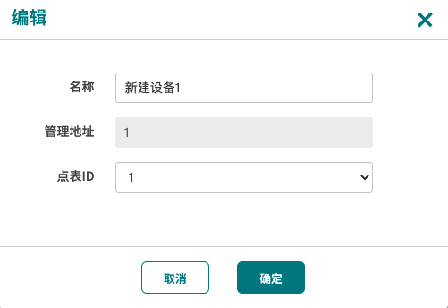
删除设备：
选中需要删除的点位，点击删除按钮即可删除成功。
实时数据：
选择需要查看数据的设备，就能查看设备下的实时数据。
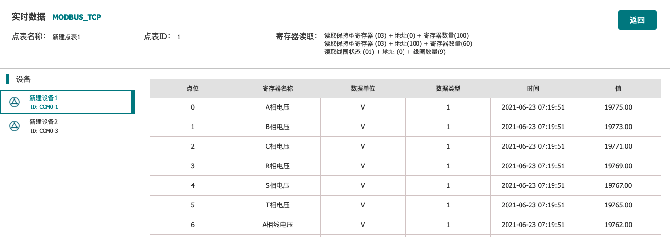
2、采集点表管理：
功能:对采集点表进行新建、编辑、删除以及编辑点表操作。
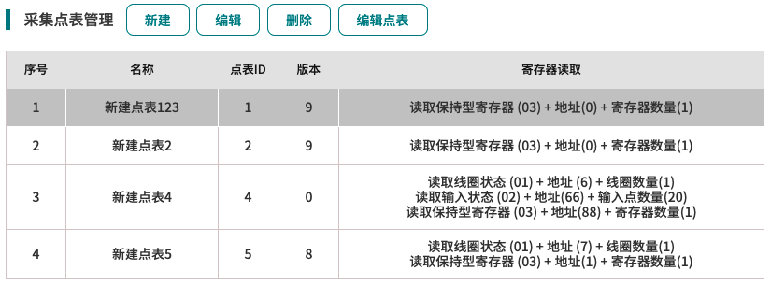
新建点表：
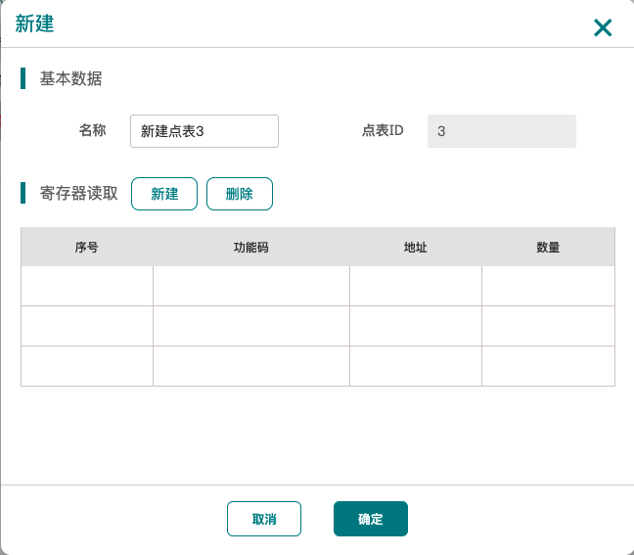

名称 | 描述 | 备注
名称 | 填写点表名称
功能码 | 4个功能码选择一个
地址 | 寄存器地址
数量

编辑点表：
选择一条点表数据，选择编辑，修改的内容和新建一致。
删除点表：
选中需要删除的点表，点击删除按钮即可删除成功。
注：当点表里面的点位未删除，点击确认按钮，会提示先把点位删除，才能把点表删除成功。
编辑点表：
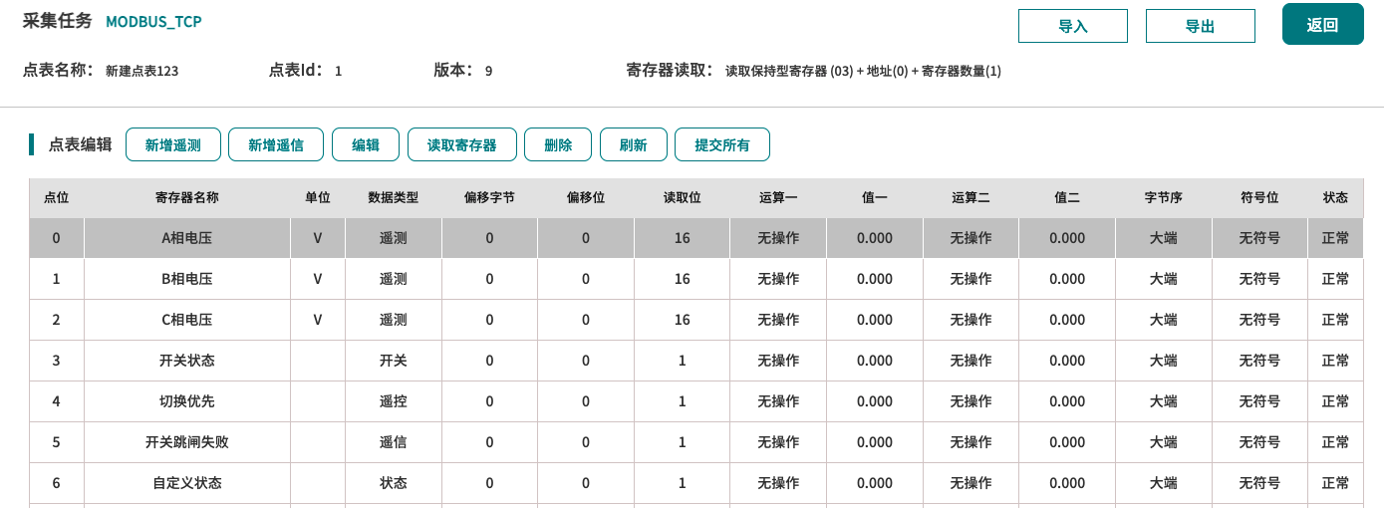
- 新增遥测：
按照需求添加遥测，选择插入的位置(末尾、开头、前面、后面)以及语言类型。
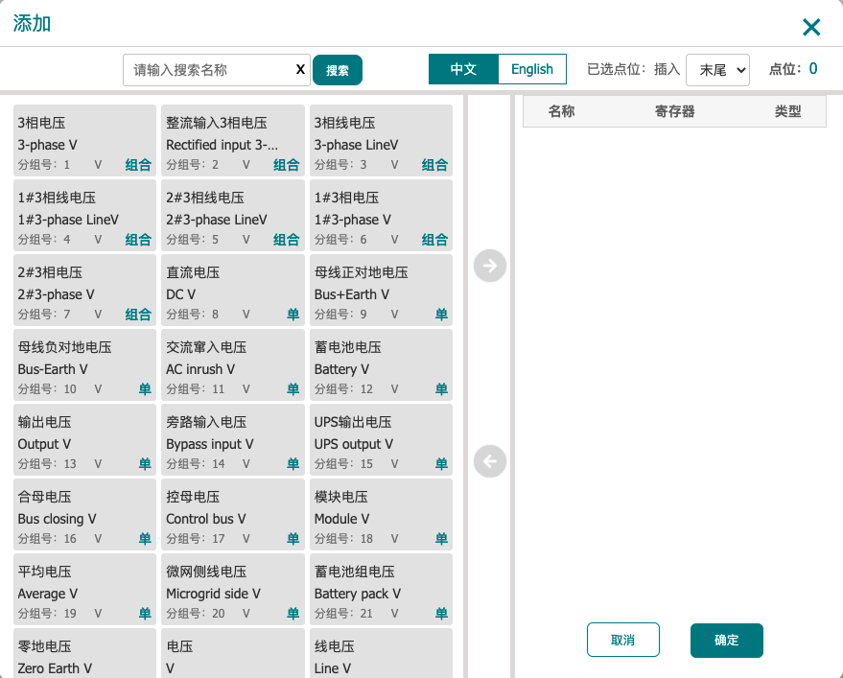
- 新增遥信
操作步骤同新增遥测。
- 编辑点位
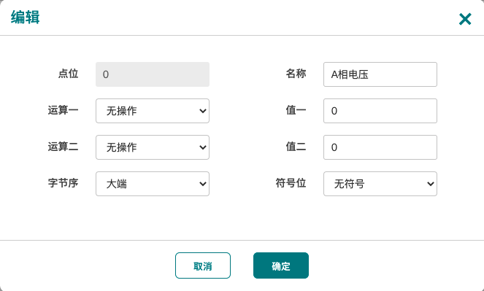
- 读取寄存器
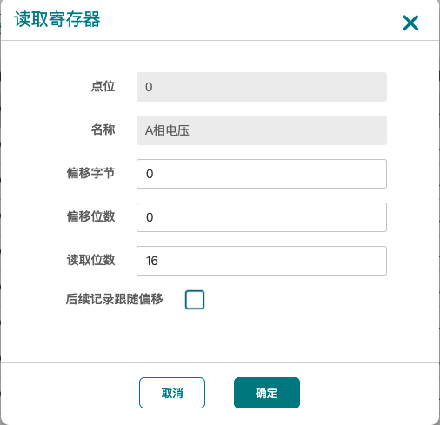

名称 | 描述 | 备注
偏移字节
偏移位数 | 4个功能码选择一个
读取位数 | 寄存器地址
后续记录跟随偏移

- 删除点位
选中需要删除的点表，点击删除按钮即可删除成功。
- 刷新
点击刷新按钮，点表数据复原未刚进来的状态。
- 提交所有
提交点表的所有数据。
- 导入、导出
项目中经常用到的、需要配置采集四遥数据的设备，可以制作成模版，然后导出存档，后续需要使用该类设备时，直接导入即可使用。
导出：
设备采集信息、点位配置好后，执行导出功能，即可以excel格式导出到本地。
点击导出按钮，选择保存的路径即可。
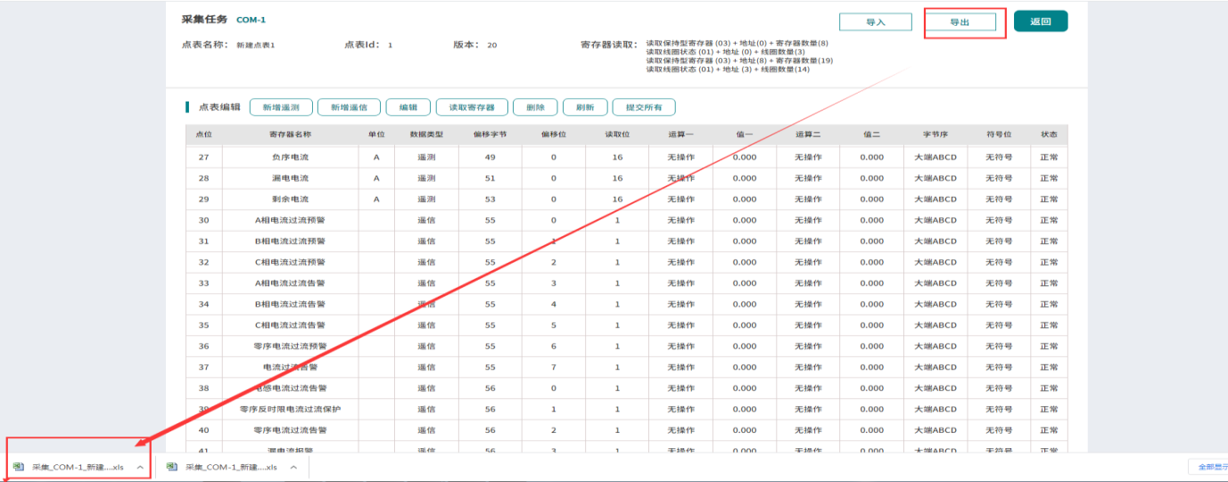
导入：
选择需要导入的设备点表配置文件。
点击导入按钮，选择需要导入的模板文件即可。
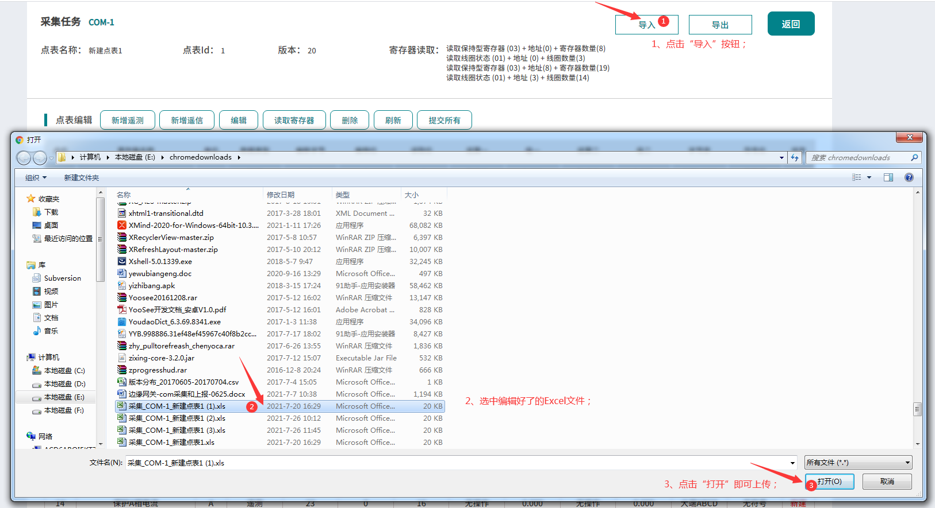

2.2服务点表-上报
查看协议的运行状态及配置协议设备点表上报数据。
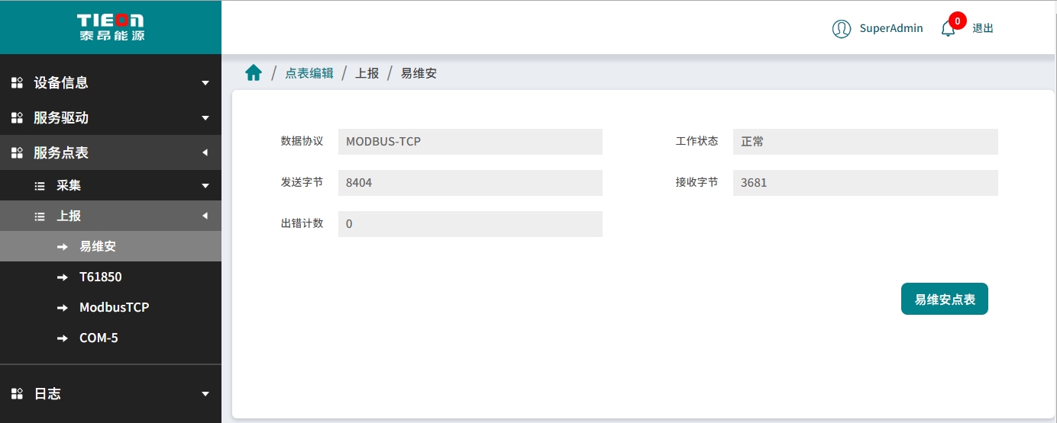

2.2.1易维安上报：
功能：点表数据同步上报EVA云平台。
1.配置点表：
易维安->点击“易维安点表”按钮，进入该页面。
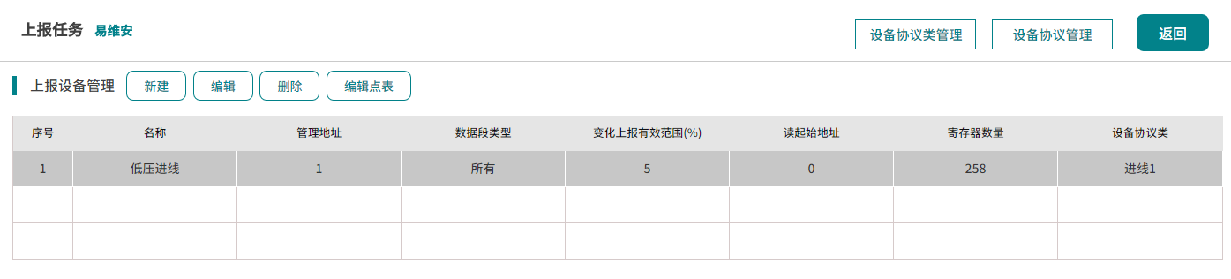
2.设备协议类型：
2.1创建设备
易维安->易维安点表->点击新建按钮
名称 | 描述 | 备注
名称 | 填写设备名称
管理地址 | 设备地址
COM口 | COM1、COM2、COM3、COM4、COM5
变化上报有效范围（%） | 默认5% | 当前数据值乘以百分比再加当前数据值的结果就是变化上报有效范围，如果数据值小于变化上报数据范围，要等到全召唤周期时间才上报数据。
读起始地址
数据段类型 | 所有
设备协议类 | 选择该设备应绑定的协议点表

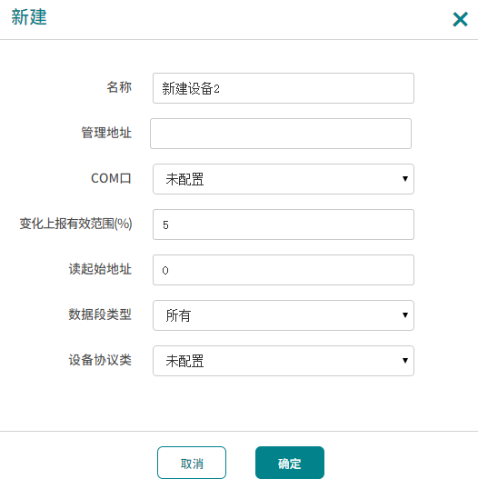
注：根据项目需求创建相对应的设备，多个设备关联同一类点表，“设备协议类选择统一”，其他不同的设备关联的点表不一致或者点表是同一类但是点表名称需要不一致的也可以关联另一个“设备协议类”。如下图显示。
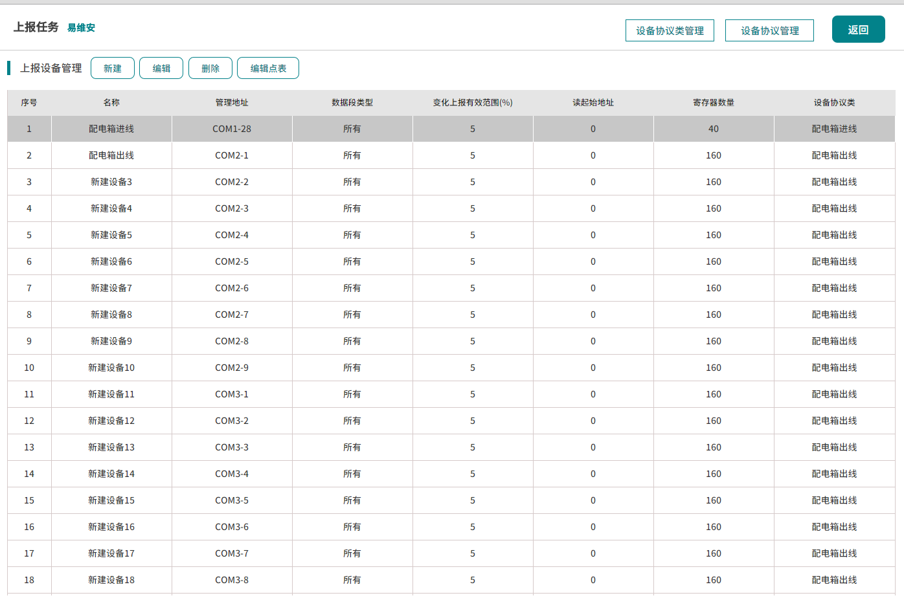
2.2编辑设备
易维安->易维安点表->新建设备后->点击编辑按钮
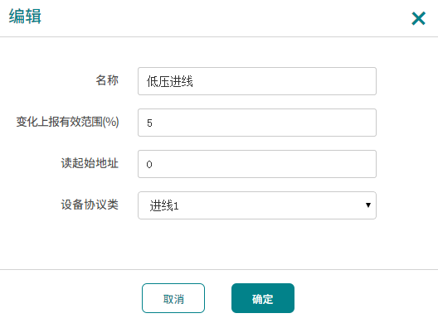
2.3删除设备
易维安->易维安点表->新建设备后->点击删除按钮，弹出删除确认框，点击确定即可删除成功。
注：当设备里添加了点表，需要先把编辑点表里的点位删除后，才能把设备删除成功。
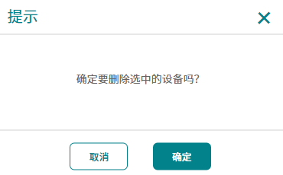
1.2.2 设备数据点表：
易维安->易维安点表->点击编辑点表按钮，进入该页面。
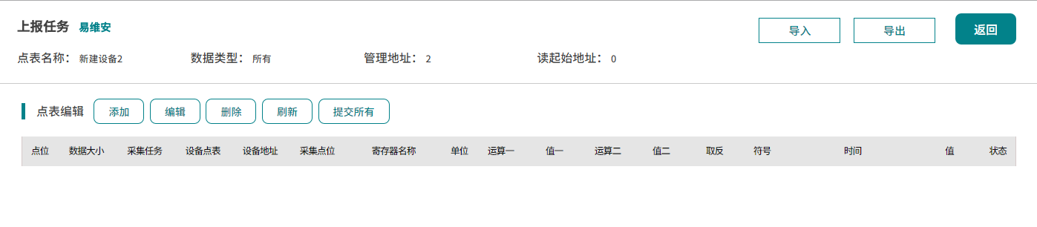
1.添加点位
易维安->易维安点表->编辑点表->点击添加按钮，选择采集模块和被采集设备，选中左边勾选出需要添加的点位到右边，如果是添加有误，选中右边已添加的点位，点击已亮色的左箭头即可把误选的点位返回去，最后点击确定按钮点位即可添加成功。在已添加的点位中插入点位，可选择插入该点位的位置（开头、前面、后面、末尾）。
注：采集任务：设备状态->设备地址：设备状态-02 ->显示的点位是关联采集的设备状态是否异常（0是异常，1是正常）。
设备状态点位定义：/*设备状态：1-60(com1)...241-300(com5),301-360(m-tcp)*/
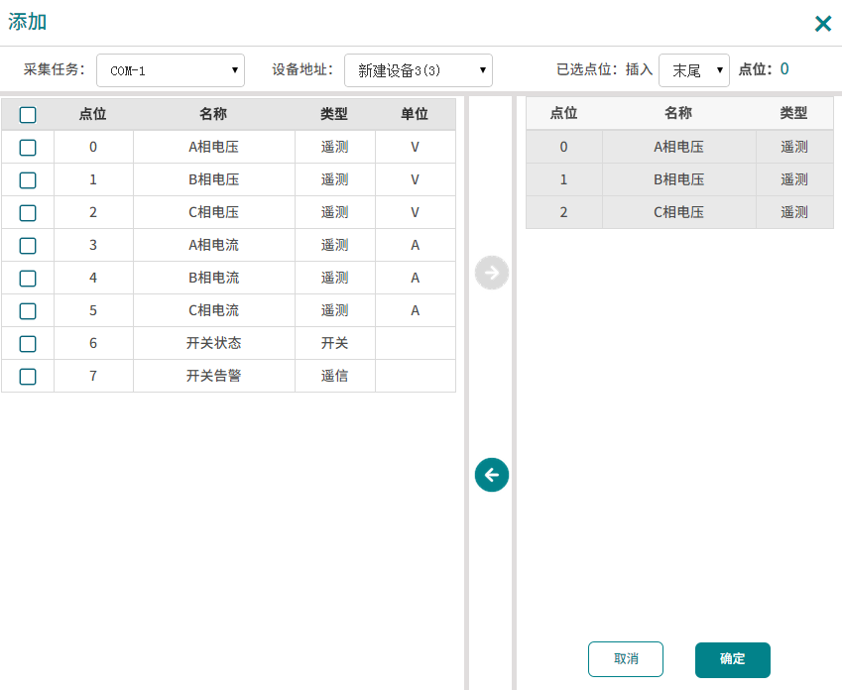
2.编辑点位
选中需要编辑的点位，按实际需求编辑：名称、是否取反、运算、值、数据大小及符号位。
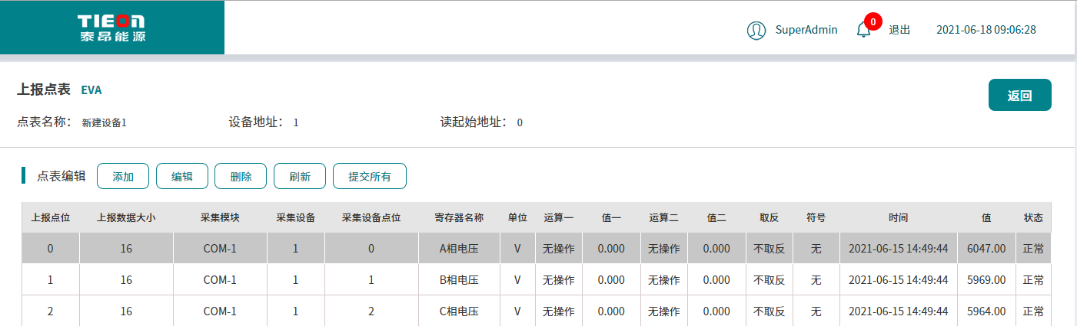
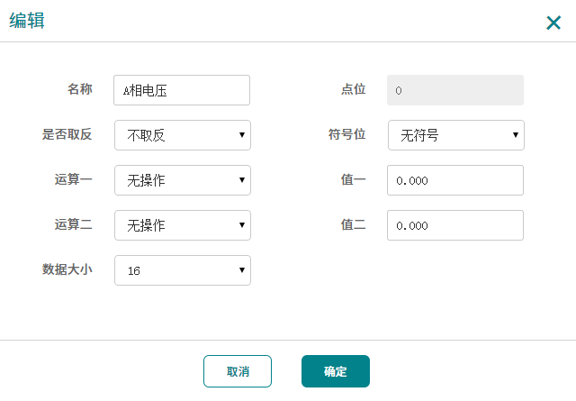
3.删除点位
选中需要删除的点位，点击删除按钮即可删除成功。
4.刷新
点击刷新按钮，未点击提交所有按钮的前提下，所有的修改点击刷新即可恢复。
5.提交所有
点击提交所有按钮整个页面做保存。
6.导入、导出
每个设备的四遥数据，都会配置成一张点表，当多个同类型设备需要上报数据时，可利用导出导入功能，快速完成设备点表配置，导出文件为excel格式。
导出：
设备采集信息、点位配置好后，执行导出功能，即可以excel格式导出到本地。
点击导出按钮，按操作完成数据导出。
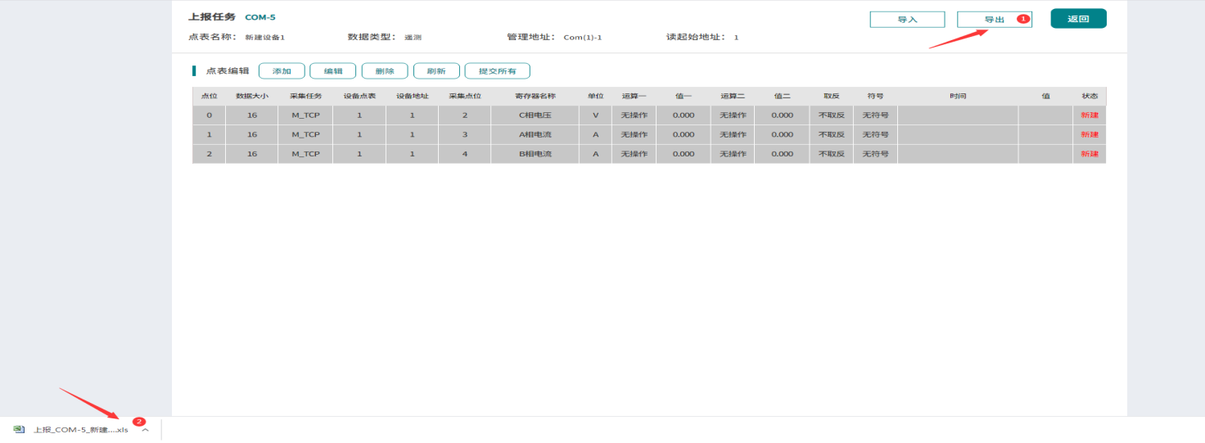
导入：
选择需要导入的设备点表excel（上一步骤导出的文件），根据上报设备信息要求，查看采集模块点表中的设备地址相关信息，修改excel文件中“采集Tid和设备地址”为映射目标上报设备，然后后保存，执行导入，简化上报设备点表配置操作。
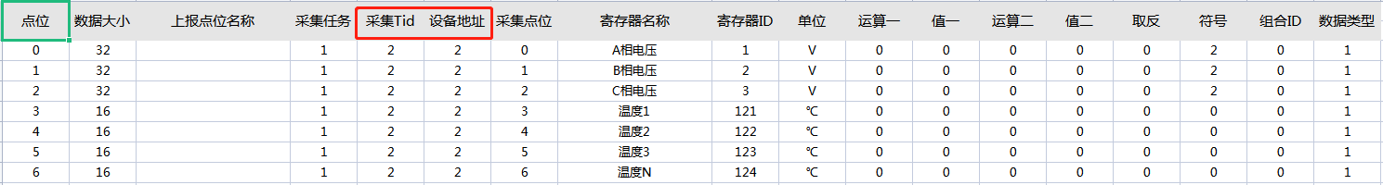
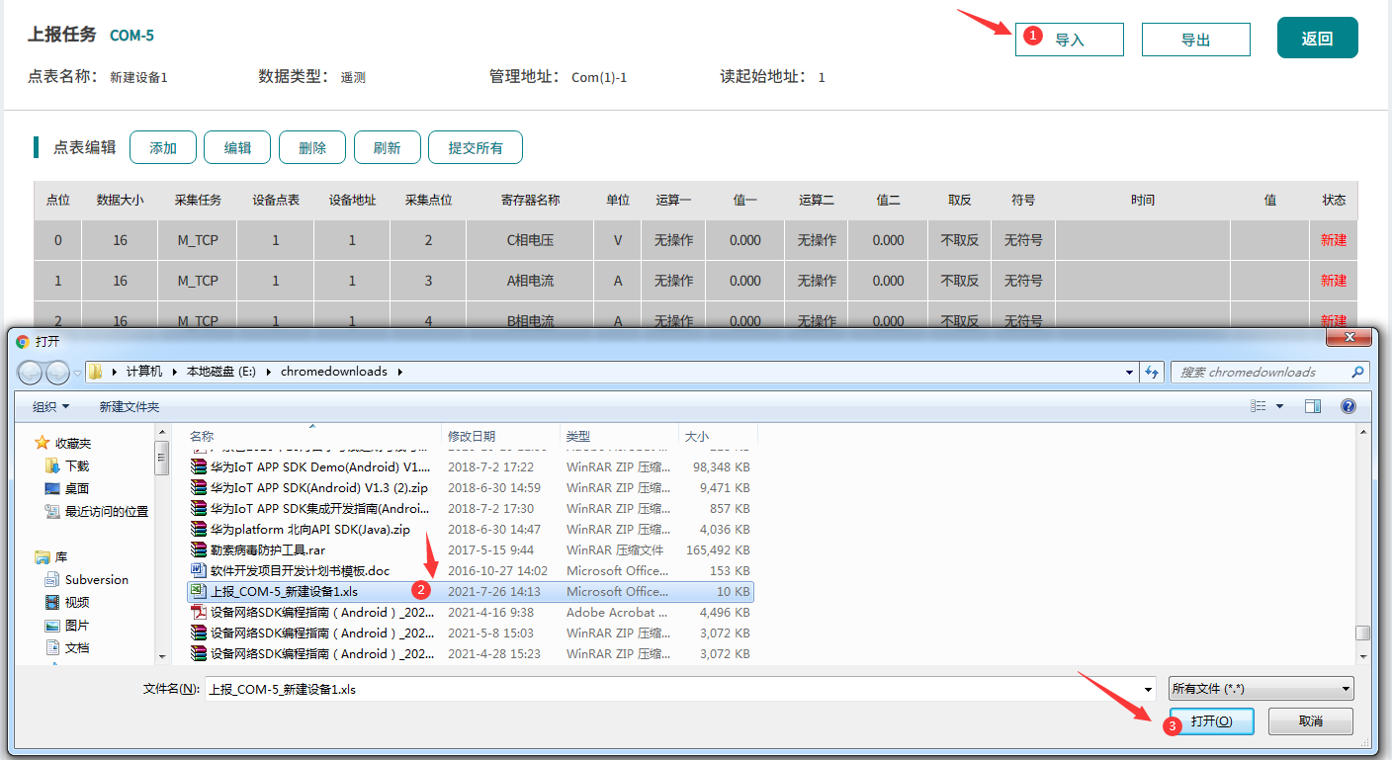
1.2.3 协议数据点表
1.设备协议类管理
易维安->易维安点表->点击设备协议类管理，弹出该页面，可对协议类管理弹框进行新建、编辑（直接输入框编辑即可）、删除等操作。
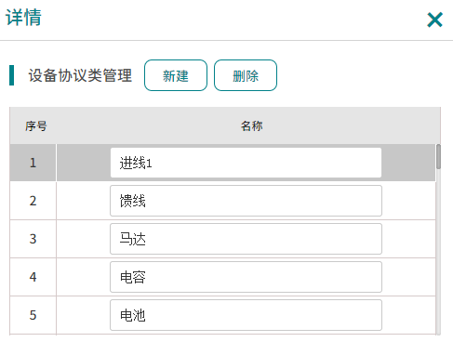
2.设备协议管理
易维安->易维安点表->点击设备协议管理，进入该页面，只要设备创建了点表，在点表协议页面点击同步协议即可把点表同步到EVA3.0平台。
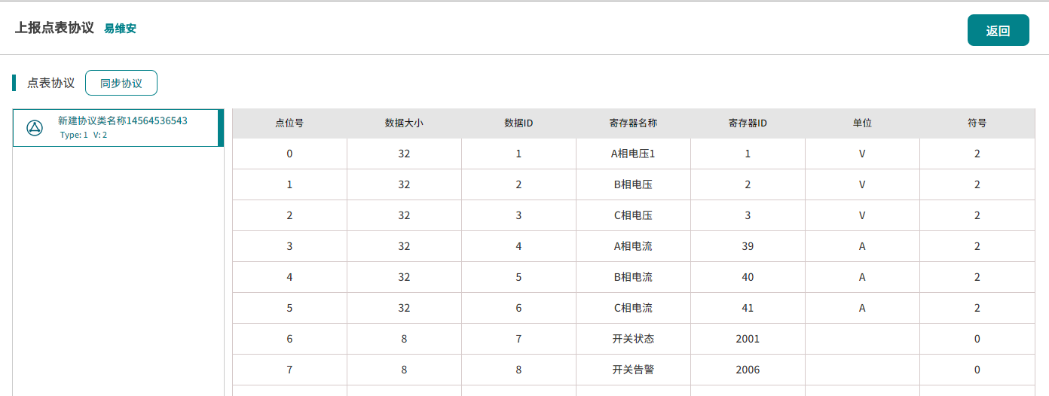

2.2.2 T61850协议上报：
功能：配置6815协议上报点表。
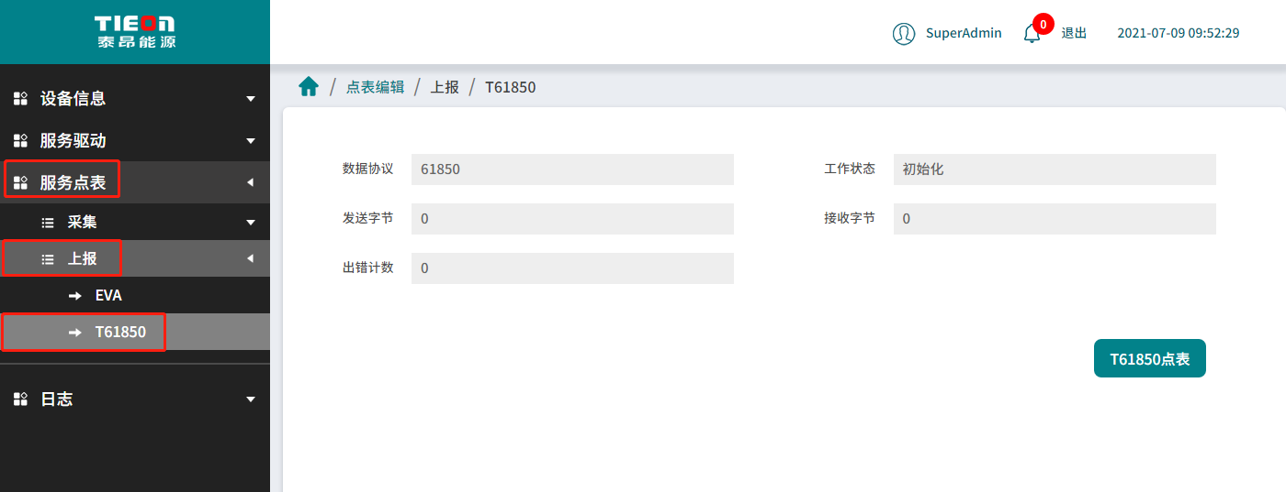
1.1配置点表
T61850->点击T61850点表按钮，进入该页面。
注：T61850点表配置完成或者点表配置有修改内容后，必须回到“服务驱动”->上报->T61850->点击“点表mms.cfg”->点击“重启61850服务”。所有的配置才真正生效，否则不生效。
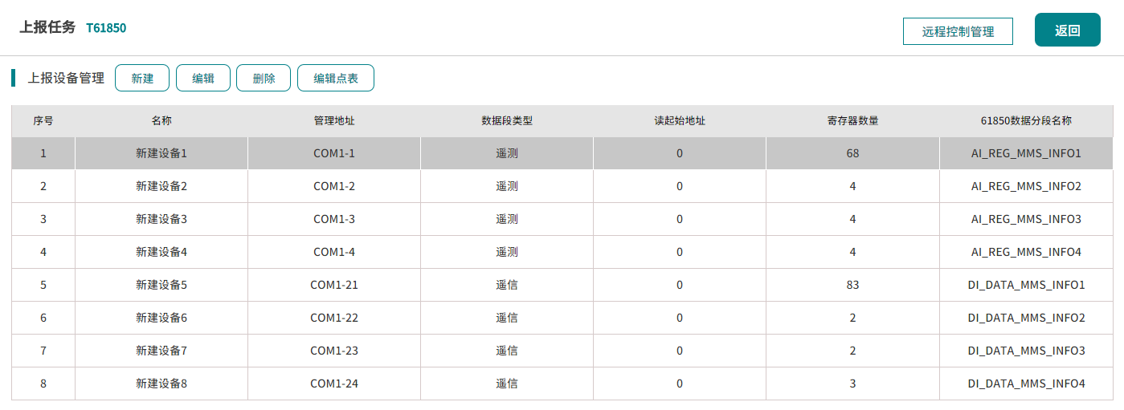
1.2设备协议类型
1.创建设备
T61850->点表配置->点击新建按钮
注：配置遥信必须要配置有一段遥测，数据才正确。
名称 | 描述 | 备注
名称 | 填写设备名称
设备地址 | 设备地址
COM口 | COM1、COM2、COM3、COM4、COM5
读起始地址
数据段类型 | 遥测、遥信
数据分段名称 | 遥测遥信数据类型各自只能创建4个数据分段名称

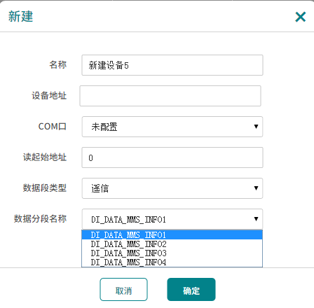
2.编辑设备
选中需要编辑的设备，点击编辑按钮，按需求编辑设备的名称、读起始地址、数据分段名称。
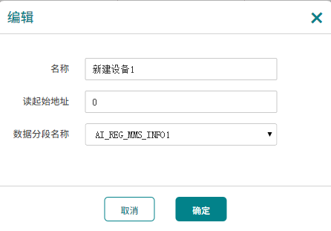
3.删除设备
选中需要删除的设备，点击删除，弹出确认框点击确定，设备即可删除成功。
注：当设备里添加了点表，需要先把设备点表里的点位删除后，才能把设备删除成功。
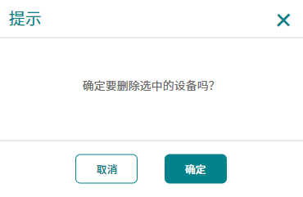
1.2.3设备数据点表
点击设备点表按钮，进入该页面。
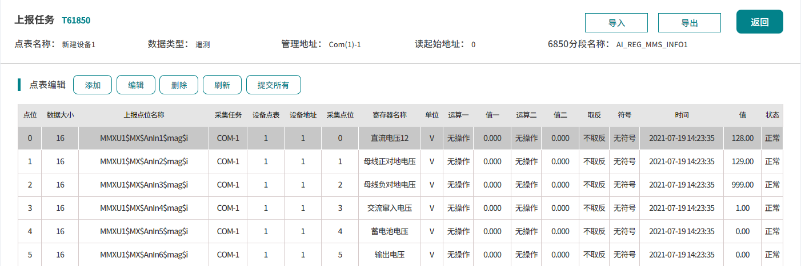
- 添加点位
T61850->T61850点表->编辑点表->点击添加按钮，选择采集模块和被采集设备，选中左边勾选出需要添加的点位到右边，如果是添加有误，选中右边已添加的点位，点击已亮色的左箭头即可把误选的点位返回去，最后点击确定按钮点位即可添加成功。在已添加的点位中插入点位，可选择插入该点位的位置（开头、前面、后面、末尾）。
注：数据类型-遥信->采集任务：设备状态->设备地址：设备状态-02 ->显示的点位是关联采集的设备状态是否异常（0是异常，1是正常）。
设备状态点位定义：/*设备状态：1-60(com1)...241-300(com5),301-360(m-tcp)*/
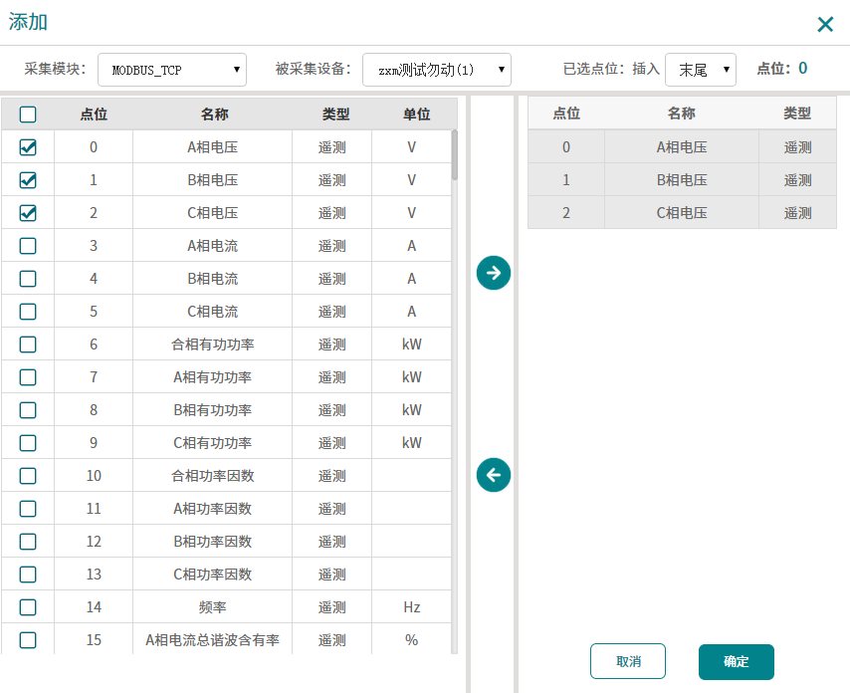
2.编辑点位
选中需要编辑的点位，按实际需求编辑：名称、是否取反、运算、值、数据大小、符号位和上报点位名称。
注：遥测上报点位名称标准填写：MMXU1$MX$AnIn1$mag$i、MMXU1$MX$AnIn2$mag$i、MMXU2$MX$AnIn1$mag$i、MMXU3$MX$AnIn1$mag$i、MMXU4$MX$AnIn1$mag$i（遥测只有MMXU1-4）；
遥测上报点位名称标准填写：GGIO1$ST$Ind1、GGIO1$ST$Ind2、GGIO3$ST$Ind1(只有GGI01和GGI03)。
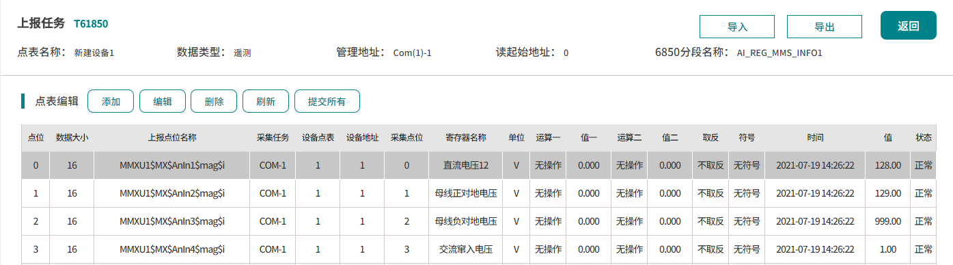
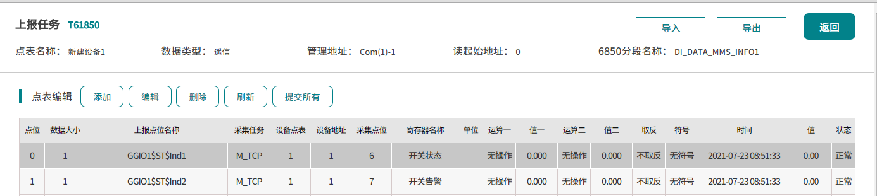
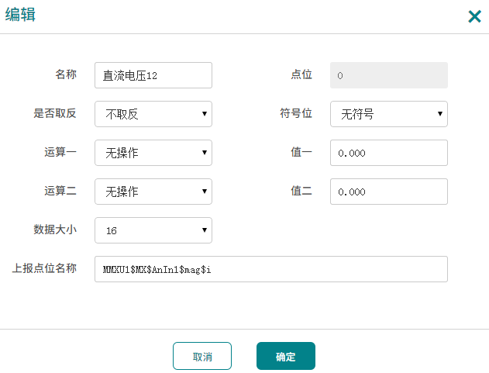
3. 删除点位
选中需要删除的点位，点击删除按钮即可删除成功。
- 刷新
点击刷新按钮，未点击提交所有按钮的前提下，所有的修改点击刷新即可恢复。
- 提交所有
点击提交所有按钮整个页面做保存。
- 导入、导出
每个设备的四遥数据，都会配置成一张点表，当多个同类型设备需要上报数据时，可利用导出导入功能，快速完成设备点表配置，导出文件为excel格式。
导出：
设备采集信息、点位配置好后，执行导出功能，即可以excel格式导出到本地。
点击导出按钮，按操作完成数据导出。
导入：
选择需要导入的设备点表excel（上一步骤导出的文件），根据上报设备信息要求，查看采集模块点表中的设备地址相关信息，修改excel文件中“采集Tid和设备地址”为映射目标上报设备，然后后保存，执行导入，简化上报设备点表配置操作。
1.4远程控制管理
T61850->T61850点表->点击远程控制管理按钮，进入该页面。
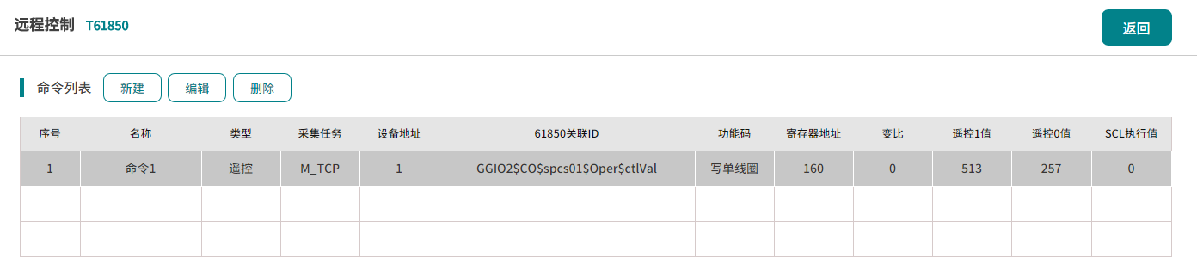
- 添加遥控遥调命令
T61850->点表配置->61850远程控制->点击添加按钮
名称 | 描述 | 备注
名称 | 填写命令名称
61850关联ID | GGIO2$CO$spcs01$Oper$ctlVal | 61850关联ID 标准填写：GGIO2$CO$spcs01$Oper$ctlVal（ID只有GGIO2）。
采集任务 | 根据已配置协议下拉选择
设备地址 | 根据已创建设备列表下拉选择
类型 | 遥控、遥调
功能码 | 写单线圈、写多线圈、写单寄存器、写多寄存器
寄存器地址 | 填写该遥控的寄存器地址
变化
遥控1值 | 填写控制遥控1值的数据
遥控0值 | 填写控制遥控0值的数据

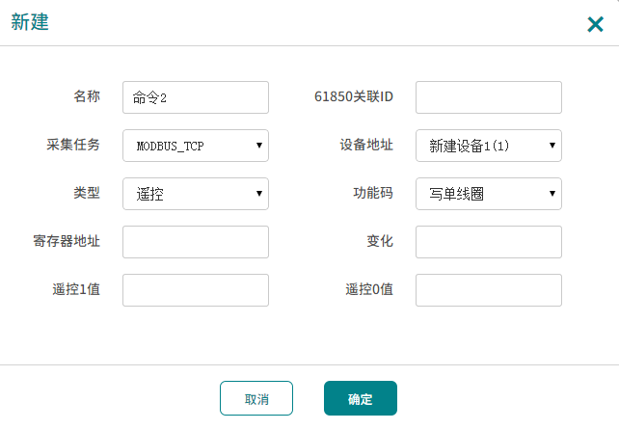
- 编辑遥控遥调命令
选中一条遥控或遥调命令，点击编辑按钮，弹出编辑遥控遥调命令的弹框，根据需求编辑修改内容，最后点击确定即可编辑成功。
注：寄存器地址要和V3.0云平台后台的寄存器地址一致，遥控1值和0值是分合闸的写入数值对应。
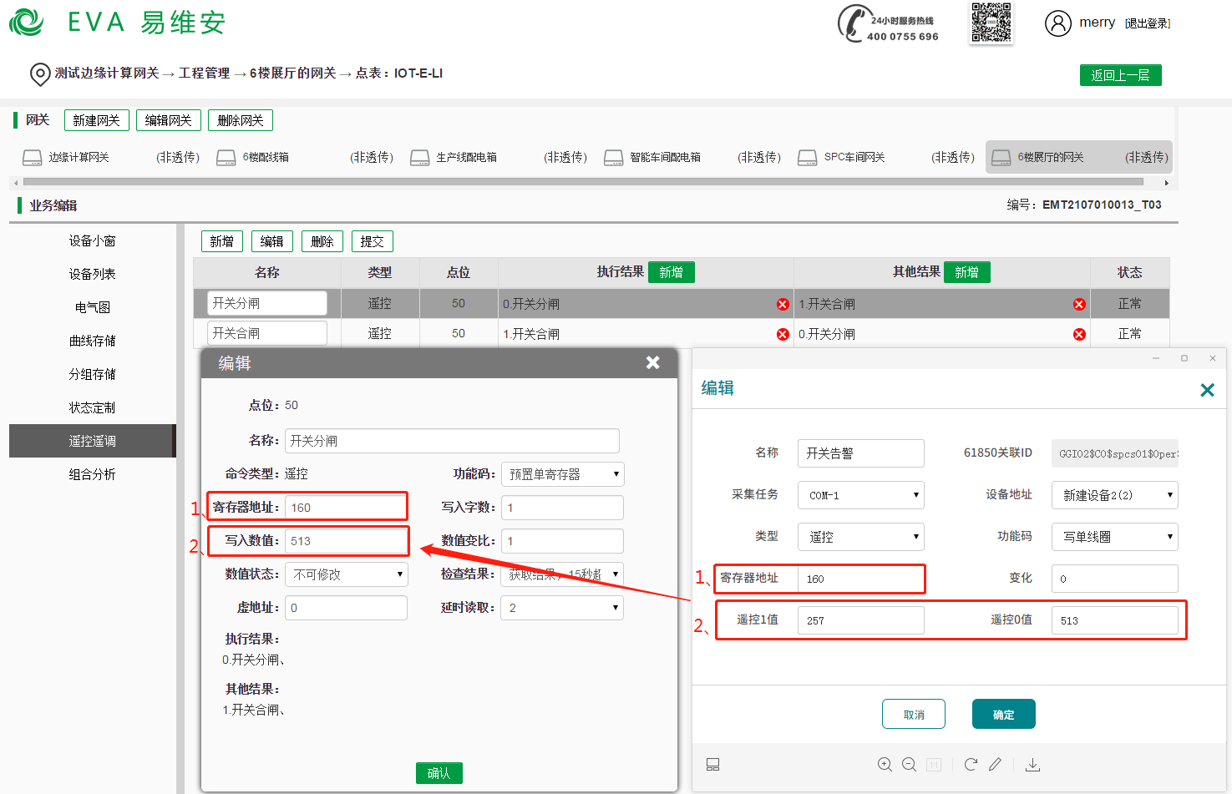
- 删除遥控遥调命令
选中一条遥控或遥调命令，点击删除按钮，弹出删除遥控遥调命令的确认框，最后点击确定即可删除成功。
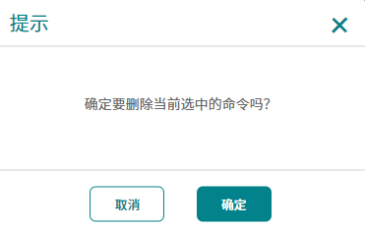

2.2.3 MODBUSTCP协议上报：
功能：配置ModbusTCP协议上报点表。
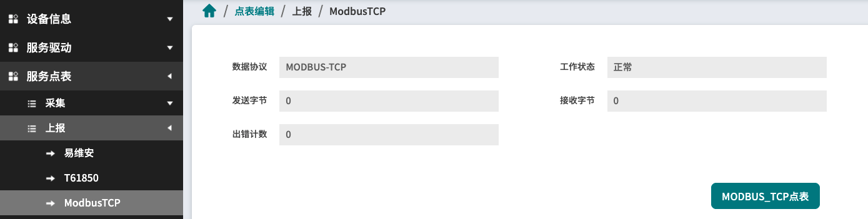
点表配置：
路径:登录->服务点表->上报->ModbusTCP->MODBUS_TCP点表
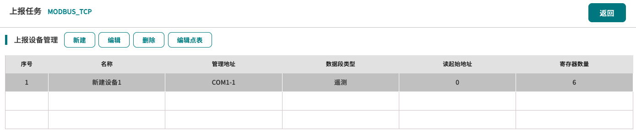
1.新建设备：
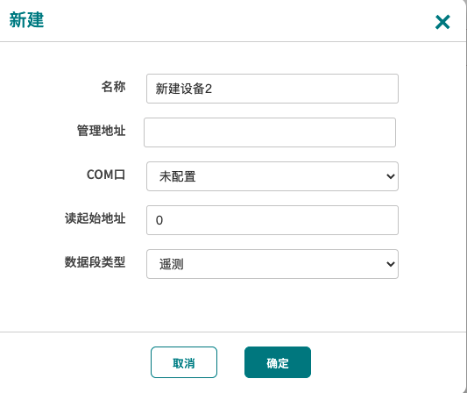

名称 | 描述 | 备注
名称 | 设备名称
管理地址 | 设备地址
com口 | 从列表中选取设备的com口
读起始地址 |  | 下一个的起始地址一定是要大于上一个的寄存器数量,不然会报异常
数据段类型

2.编辑设备
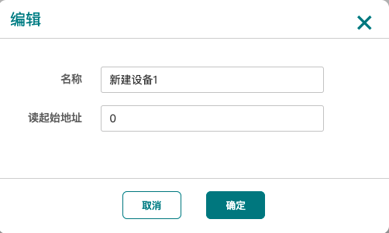
3.删除设备
点击确定即可删除设备。
注：当设备里添加了点表，需要先把设备点表里的点位删除后，才能把设备删除成功。
4.编辑点表
路径:点表配置->编辑点表
功能:对点表进行增删改操作。
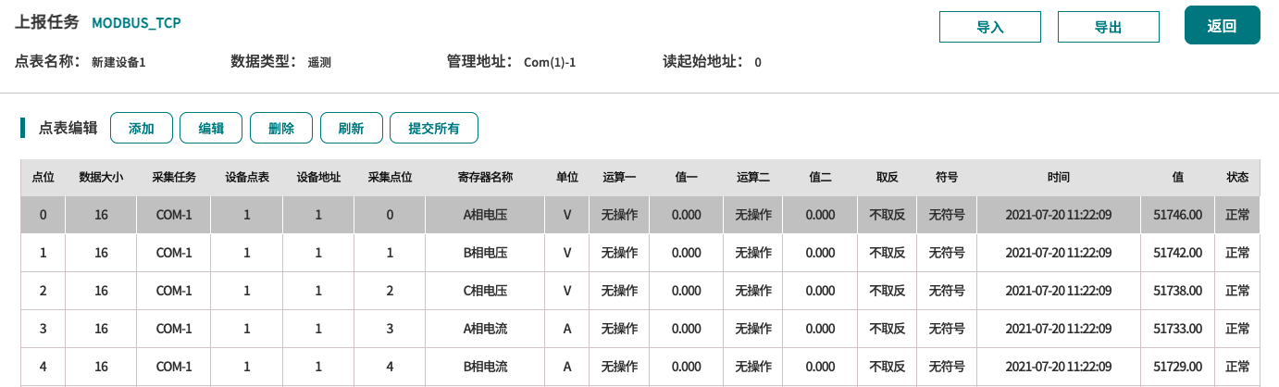
4.1添加点位
选择采集模块，被采集设备以及插入的位置。
注：数据类型-遥信->采集任务：设备状态->设备地址：设备状态-02 ->显示的点位是关联采集的设备状态是否异常（0是异常，1是正常）。
设备状态点位定义：/*设备状态：1-60(com1)...241-300(com5),301-360(m-tcp)*/
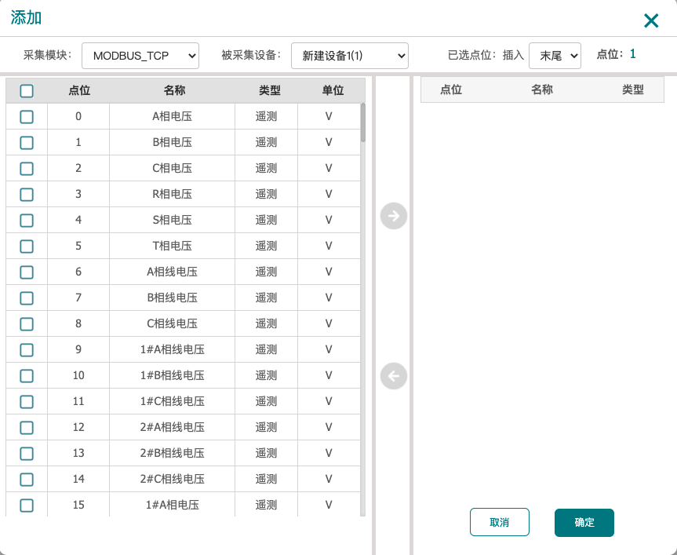
4.2编辑点位
编辑功能能够修改名字、是否取反、符号位、运算一、二等参数。
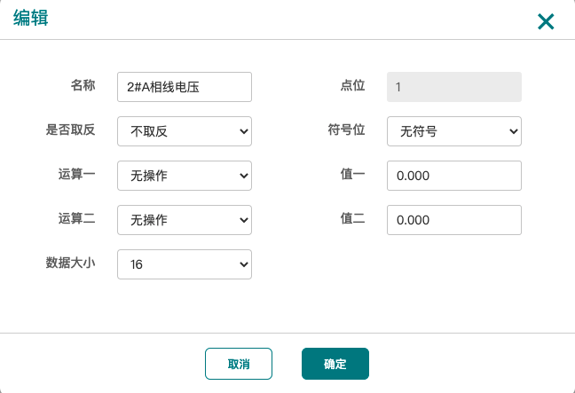
4.3删除点位
选中需要删除的点表，点击删除按钮即可删除成功。
4.4刷新
页面数据复原修改。
4.5提交所有
页面数据全部提交。
4.6导入、导出
每个设备的四遥数据，都会配置成一张点表，当多个同类型设备需要上报数据时，可利用导出导入功能，快速完成设备点表配置，导出文件为excel格式。
导出：
设备采集信息、点位配置好后，执行导出功能，即可以excel格式导出到本地。
点击导出按钮，按操作完成数据导出。
导入：
选择需要导入的设备点表excel（上一步骤导出的文件），根据上报设备信息要求，查看采集模块点表中的设备地址相关信息，修改excel文件中“采集Tid和设备地址”为映射目标上报设备，然后后保存，执行导入，简化上报设备点表配置操作。

2.2.4 com协议上报点表：
功能：配置COM口上报点表。
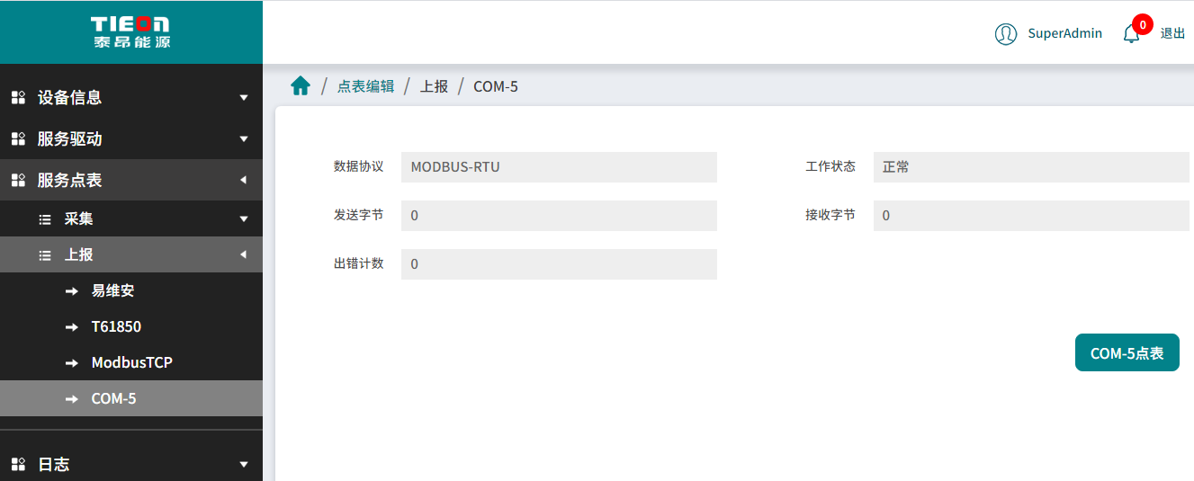
上报设备管理：
com点表-> 上报设备管理。
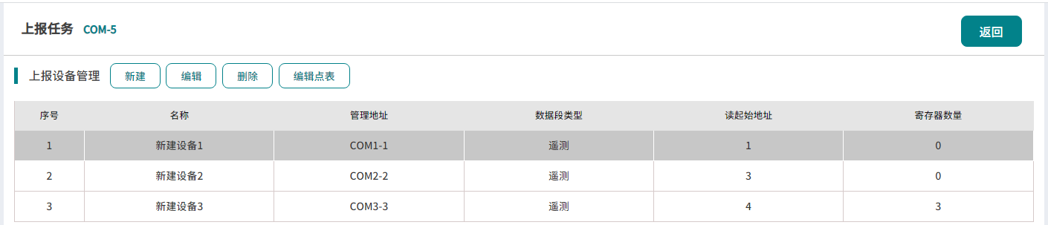
相关配置参数说明：
名称 | 描述 | 备注
新建 | 点击新建按钮，填写名称，管理地址，COM口，读起始地址，数据段类型。
编辑 | 点击编辑按钮，填写名称，读起始地址，确认后即可。
删除 | 点击确定即可删除设备 | 当设备里添加了点表，需要先把设备点表里的点位删除后，才能把设备删除成功。
编辑点表 | 相关配置参数说明的如下表格

编辑点表相关配置参数说明：
名称 | 描述 | 备注
添加 | 添加一个点位 | 点击添加按钮，选中左边勾选出需要添加的点位到右边，如果是添加有误，选中右边已添加的点位，点击已亮色的左箭头即可把误选的点位返回去，最后点击确定按钮点位即可添加成功。在已添加的点位中插入点位，可选择插入该点位的位置（开头、前面、后面、末尾）。  注：数据类型-遥信->采集任务：设备状态->设备地址：设备状态-02 ->显示的点位是关联采集的设备状态是否异常（0是异常，1是正常）。  设备状态点位定义：/*设备状态：1-60(com1)...241-300(com5),301-360(m-tcp)*/
编辑 | 可修改点位的名称、值一、值二、是否取反、符号位、运算一、运算二、数据大小等属性。
删除 | 选中要删除的点位，确定后即可删除完成。
刷新 | 点击刷新按钮，未点击提交所有按钮的前提下，所有的修改点击刷新即可恢复。
提交所有 | 即为提交本页面所有配置的参数
编辑点表页面如下图：
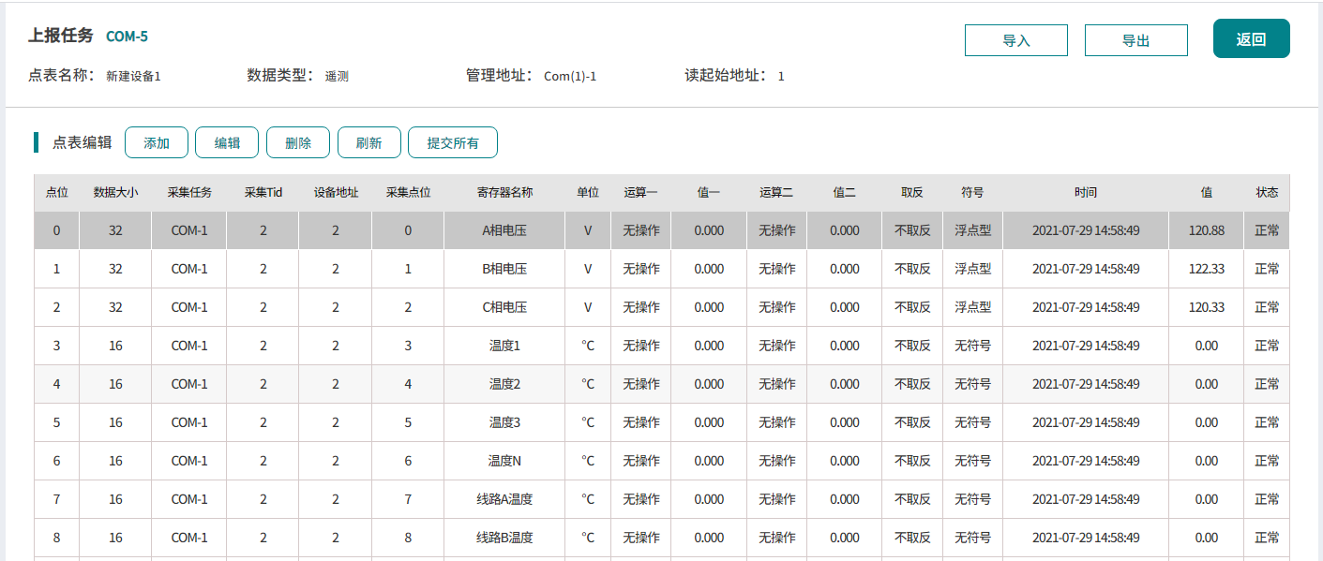

日志

3.1 LOG调试开关
网关调试日志记录，记录服务器网关日志操作。
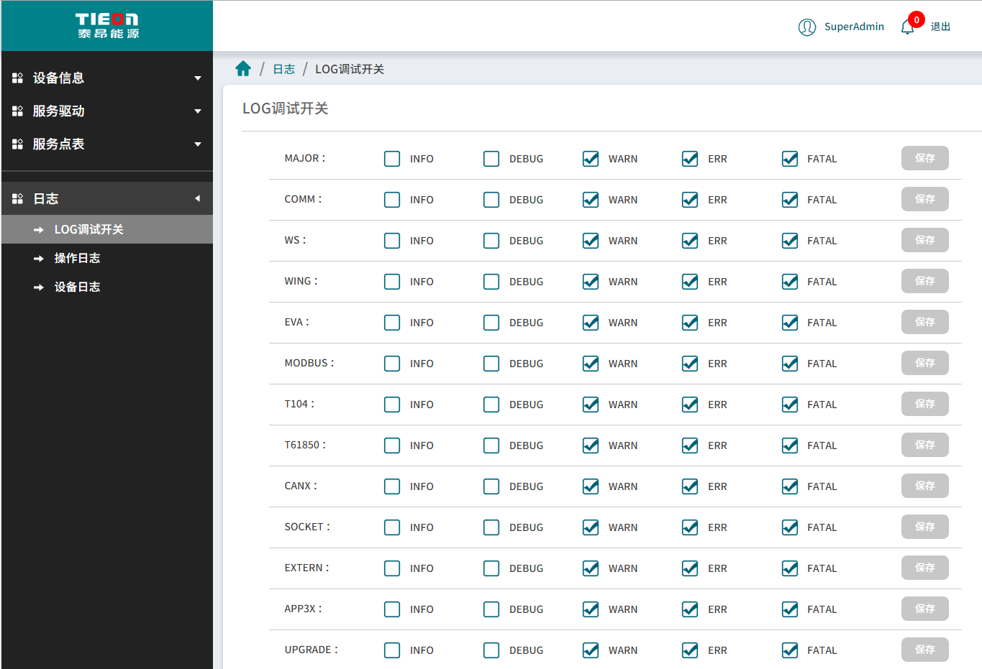

3.2操作日志
记录用户在服务器操作的过程和用户修改配置和设备等操作，方便用户在运维过程中查询和管理。
